深圳机场项目需求规格说明书

文档元数据
项目 | 内容
版本号 | V1.2
更新日期 | 2026-08-28
状态 | 草稿
所属系统 | 智慧工程建设管控一体化平台
文档范围 | 巡检管理、机械设备监管、机械设备台账、预警配置、危大工程、AI应用、个人中心预警中心
本次修订 | 校准巡检管理Web端与移动端的任务详情、隐患整改复查字段和状态；移除任务下发“下发状态”口径；补充个人中心已驳回整改编辑重提。

修订记录
版本 | 日期 | 说明
V1.0 | 2026-08-06 | 形成巡检管理、机械设备监管、机械设备台账、预警配置及危大工程需求初稿。
V1.1 | 2026-08-21 | 新增AI应用与个人中心预警中心规格；统一预警处置；通知方式调整为仅站内信；项目级取消AI预警统计看板。
V1.2 | 2026-08-28 | 核对巡检管理代码页面，统一Web端、移动端及个人中心的字段、状态、操作和验收口径。
交付说明：本文为本期多模块需求规格汇总，必要业务规则、字段、状态和验收口径均在本文说明；参考材料仅用于编制溯源，阅读与验收以本文为准。

系统总览（多模块需求基线）

系统背景、目标与边界
智慧工程建设管控一体化平台面向工程指挥部和项目部提供巡检、安全监测、机械设备、危大工程、AI预警和个人中心协同能力。本文件为多模块PRD汇编：每个模块均按统一章节给出范围、依赖、功能ID、字段、规则、权限与验收标准。

模块地图
模块编码 | 模块名称 | 一句话职责
INSP | 巡检管理 | 巡检任务、隐患整改复查与闭环。
MSM | 机械设备监管 | 设备运行监测、统计与预警处置。
MLD | 机械设备台账 | 设备全生命周期台账与记录。
ALRT | 告警配置 | 监测告警规则、记录、上送和升级。
HAZ | 危大工程 | 危大工程监测、告警与处置。
AI | AI应用 | AI预警配置、三类台账、批量处置和指挥部统计。
PC | 个人中心预警中心 | 跨模块预警集中查看和处置。

跨模块主流程
监测或AI识别产生业务记录/预警 → 按项目和权限匹配处理人 → 固定发送站内信 → 在来源模块或个人中心查看详情 → 按统一处置规则提交 → 状态闭环并进入指挥部统计或项目台账。

系统统一基线
基线项 | 统一要求
权限 | 数据范围为组织可见集与功能权限的交集；项目级不跨项目访问。
通知 | 本期所有涉及通知方式的页面固定采用站内信，不发送短信且不展示通知方式。
预警处置 | 结果为已处理/误报，默认已处理；说明必填，附件非必填，最多5个支持格式文件。
列表 | 每个模块在“业务规则与边界”章节中明确默认排序；排序作用于当前筛选结果，分页顺序稳定。

巡检管理（模块编码：INSP）

文档元数据
项 | 内容
版本号 | V1.2
更新日期 | 2026-08-28
状态 | 草稿
所属系统 | 智慧工程建设管控一体化平台
模块名称 | 巡检管理（模块编码：INSP）
模块编码 | INSP
关联文档 | 组织权限、站内信、文件上传、个人中心等公共能力；本文为本模块验收依据。

修订记录
版本 | 日期 | 说明
V1.0 | 2026-08-06 | 形成历史功能规格。
V1.1 | 2026-08-25 | 按PRD模板补齐范围、依赖、功能ID、字段编码、规则、权限和验收标准，并同步本期预警改动。
V1.2 | 2026-08-28 | 与当前代码页面对齐：任务下发仅保留任务执行状态；统一巡检任务详情和整改详情；补充已驳回整改编辑重提、多轮整改复查规则、项目巡检人置灰校验、一次性逾期提醒及指挥部看板排序/下钻交互。

模块概述

模块在系统中的定位
面向工程指挥部和项目部的巡检任务、检查项、隐患整改复查及闭环管理模块。

背景与问题
解决检查项口径不统一、任务下发与现场执行脱节、隐患整改复查留痕不足的问题。

模块目标与成功指标
本模块目标是形成可追溯、可闭环、可按权限查看的业务数据。统计指标口径如下：
指标 | 中文计算口径
任务完成率 | 统计期内已完成巡检任务数 ÷ 巡检任务总数 × 100%。
整改闭环率 | 统计期内已关闭隐患数 ÷ 需整改隐患总数 × 100%。
逾期数量 | 截止日期早于统计日且状态未完成/未关闭的任务或隐患数量。

参考文件
文件名称 | 版本 | 来源 | 说明
无 | — | — | 本文独立作为阅读和验收依据，不依赖外部规格。

术语表
术语/缩写 | 全称 | 说明
台账 | 业务记录列表 | 按项目、状态和条件检索的业务记录集合。
处置 | 预警闭环处理 | 选择结果、填写说明并提交。

本模块范围（In / Out）
类型 | 内容
In Scope | 巡检看板、检查项、人员配置、任务下发、移动端执行、隐患整改/复查/审批及个人中心提醒。
Out of Scope | 短信通知、自动周期性任务生成、跨项目选人和离线同步。

模块依赖与协作
依赖模块/能力 | 依赖内容 | 本模块用法 | 若不可用时处理
项目与组织权限 | 项目树、在职人员、角色权限 | 限定任务项目与选人范围 | 缺失时禁止新建或保存。
站内信与个人中心 | 任务、整改、复查、审批提醒 | 固定站内信通知与待办展示 | 业务台账可继续查询。
文件上传 | 隐患照片、整改佐证 | 现场执行及整改留痕 | 上传失败不允许提交必填照片。

用户与角色

主要角色
角色名称 | 在本模块中的使用场景
工程指挥部 | 负责巡检管理的统一管控，维护安全/质量检查项并直接下发巡检任务，查看巡检看板及各项目任务、隐患统计；工程指挥部级任务和隐患采用项目统计并跳转项目详情，不直接平铺项目数据。
指挥长 | 查看安全、质量巡检整体执行、整改复查、项目经理审批、完成率、整改率和逾期趋势，为工程管理提供决策依据。
项目经理 | 配置本项目巡检人、默认整改人和默认复查人；查看本项目任务与隐患；对复查通过且状态为已复查的整改单进行审批，审批通过后关闭，审批不通过退回复查。
巡检人员 | 接收巡检任务并按检查分类树逐项检查；任务执行人下发后固定，执行时仅选择同行人。发现隐患时逐条登记，并填写整改人、复查人和整改截止日期，系统自动生成整改单。
整改责任人 | 接收隐患整改待办，填写整改日期、整改照片和整改说明；整改提交后进入待复查。
复查人员 | 复查整改结果；不通过时退回整改，复查通过时将状态变为已复查并提交项目经理审批，不能直接关闭整改单。
监理 | 作为项目巡检人的默认值，可由项目经理在人员配置中修改；按固定执行人接收并执行巡检任务。
施工方 | 配合安全、质量巡检及隐患整改，在规定期限内提交整改资料。

次要角色
角色名称 | 在本模块中的使用场景
甲方 | 查看项目安全、质量巡检执行及隐患整改审批情况，监督项目管理工作。
业主代表/总监 | 查看巡检统计和隐患整改复查情况，参与重点问题监督管理。

功能清单

功能ID清单
功能ID | 功能名称 | 系统层级 | 优先级 | 功能描述
F-INSP-01 | 巡检看板 | 工程指挥部 | P0 | 任务、隐患、逾期及完成率统计。
F-INSP-02 | 巡检检查项 | 工程指挥部 | P0 | 安全、质量分类及检查项维护。
F-INSP-03 | 人员配置 | 项目 | P0 | 巡检人、整改人、复查人配置。
F-INSP-04 | 任务下发 | 工程指挥部 | P0 | 安全/质量巡检任务下发及站内信提醒。
F-INSP-05 | 移动端执行与隐患整改 | 项目 | P0 | 执行巡检、创建隐患、整改、复查和审批闭环。
F-INSP-06 | 个人中心驳回重提 | 用户级 | P0 | 巡检整改被复查驳回后，可在“我发起的”编辑原记录并重新提交。

功能菜单明细
用户端 | 组织层级 | 一级菜单 | 二级菜单 | 三级菜单 | 功能描述
WEB端 | 工程指挥部级 | 安全看板 | 巡检看板 |  | 按安全、质量页签展示任务与隐患指标。统计任务总数、待执行、已完成、有隐患、逾期及完成率，以及隐患总数、待整改、待复查、已复查、已关闭、逾期及整改率；任务状态、隐患状态卡片统计不同状态的单据数量，逾期清单展示所有项目逾期的巡检和整改单据；两个状态饼图合计占看板一半，点击统计卡片、饼图、项目统计或逾期清单可下钻至对应任务/隐患明细；巡检统计与隐患整改复查统计支持本周、本月、本季度、本年和自定义时间筛选。
WEB端 | 工程指挥部级 | 施工现场管理 | 巡检管理 | 巡检检查项 | 以安全、质量页签切换；左侧维护检查分类，右侧维护所属分类的检查项，供任务下发选择。
WEB端 | 工程指挥部级 | 施工现场管理 | 巡检管理 | 任务下发 | 直接下发安全或质量巡检任务；填写任务名称、巡检分类、一个或多个所属在建项目、截止日期和检查内容，可选抄送人及备注。未配置巡检人的项目在选择框中置灰并标注“未配置巡检人”，无法选择；可选项目还必须完整配置整改人和复查人，任务接收人为各项目配置的巡检人。列表仅展示任务执行状态（未完成/已完成），不展示下发状态；已完成任务不可编辑，任务名称不跳转，任务单编号可进入执行详情并返回任务下发列表。
WEB端 | 项目级 | 施工现场管理 | 巡检管理 | 人员配置 | 默认以详情方式展示当前项目、配置人、巡检人、复查人和整改人；点击“编辑”后，巡检人、复查人、整改人变为人员选择框，三类人员均为必填，保存后用于任务和隐患默认带入。
WEB端 | 工程指挥部级 | 施工现场管理 | 巡检管理 | 巡检任务 | 采用看板加项目统计方式汇总各项目任务数量、状态和执行率；工程指挥部列表按执行率从低到高排序，逾期数量标红；点击项目详情跳转至对应项目级巡检任务台账。
WEB端 | 项目级 | 施工现场管理 | 巡检管理 | 巡检任务 | 查看本项目任务台账和标准详情。Web端与移动端详情统一展示任务名称、任务单编号、任务来源、巡检分类、项目、执行人、同行人、截止日期、巡检日期和状态；待执行任务的同行人、巡检日期留空，已完成任务增加巡检结果、巡检照片或隐患整改单信息。
WEB端 | 工程指挥部级 | 施工现场管理 | 巡检管理 | 隐患清单 | 采用看板加项目统计方式汇总各项目隐患及状态数量；工程指挥部列表按隐患数量从高到低排序，逾期数量标红；点击项目详情跳转对应项目级隐患清单。
WEB端 | 项目级 | 施工现场管理 | 巡检管理 | 隐患清单 | 展示每条隐患对应的独立整改单；Web端隐患详情与移动端整改详情统一展示基本信息、隐患信息，并按状态展示整改信息、复查信息、项目经理审批和流程记录。状态为待整改、待复查、已复查、已关闭。
移动端 | 项目级 | 施工现场管理 | 巡检管理 | 巡检任务 | 查看待执行、已完成任务并执行巡检。执行人由任务固定，只选择同行人；检查项按分类树逐项查看。选择“有隐患”时，每条隐患必须填写说明、整改人、复查人和整改截止日期，隐患照片可选；提交后每条隐患自动生成一份整改单，不提供“下发整改单”按钮。
移动端 | 项目级 | 巡检管理 |  |  | 手动新建安全或质量巡检单；执行人固定，只选择同行人。一个巡检单可新增多个隐患，每条隐患提交时自动生成一份整改单。
移动端 | 项目级 | 隐患整改复查 |  |  | 整改人提交整改结果后进入待复查；复查不通过退回整改并在流程记录中显示复查说明，复查通过进入已复查并提交项目经理审批；审批不通过退回复查，审批通过后进入已关闭。多次整改/复查不保留历史记录，编辑栏仅回显上一次记录；重新复查页面不展示第一次整改和复查记录。
WEB端 | 用户级 | 个人中心 | 我发起的 |  | 所属模块为巡检管理的整改发起记录被复查驳回后显示“已驳回”，操作栏提供“详情、编辑”；编辑页回显原整改日期、整改照片和整改说明，修改并重新提交后状态变为“审批中”，同时生成复查待办。

功能架构

模块内结构
巡检看板 → 检查项与人员配置 → 任务下发 → 移动端执行 → 隐患整改 → 复查 → 项目经理审批 → 已关闭。

本模块核心业务流程
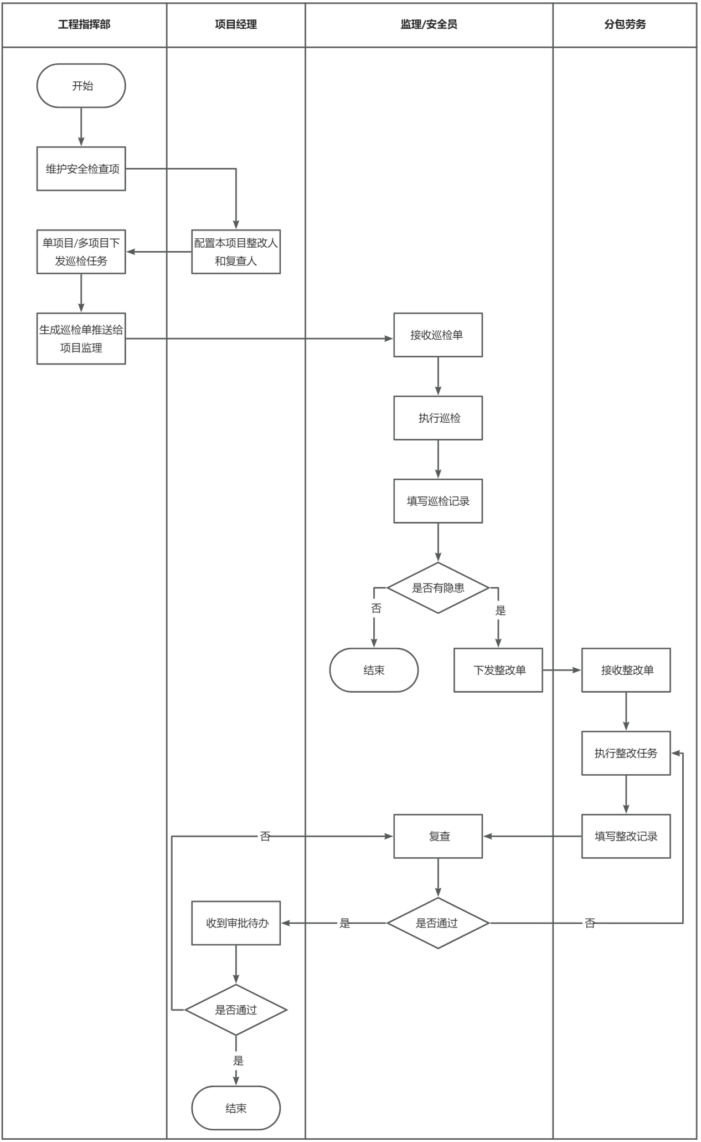

功能性需求（按子功能展开）

功能概述
本模块功能ID见2.6.1。原型、交互、状态和字段按本章集中定义，适用于对应功能ID；各功能的独立规则、权限和验收见2.8.9至2.8.11。

业务流程
本节业务流程遵循2.7.2“本模块核心业务流程”，各页面操作、状态变化及异常边界按2.8.4至2.8.9执行。

数据流程
数据按照项目归属进入台账，查询、统计和状态流转均作用于当前授权范围；保存后的状态、操作人和操作时间需可追溯。

原型页面
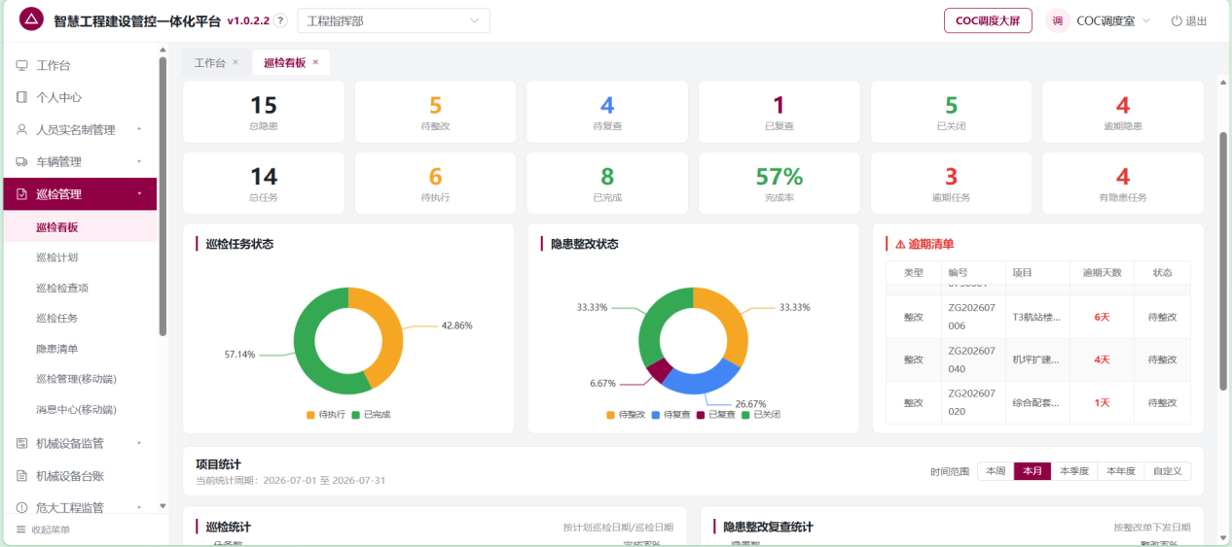
巡检看板
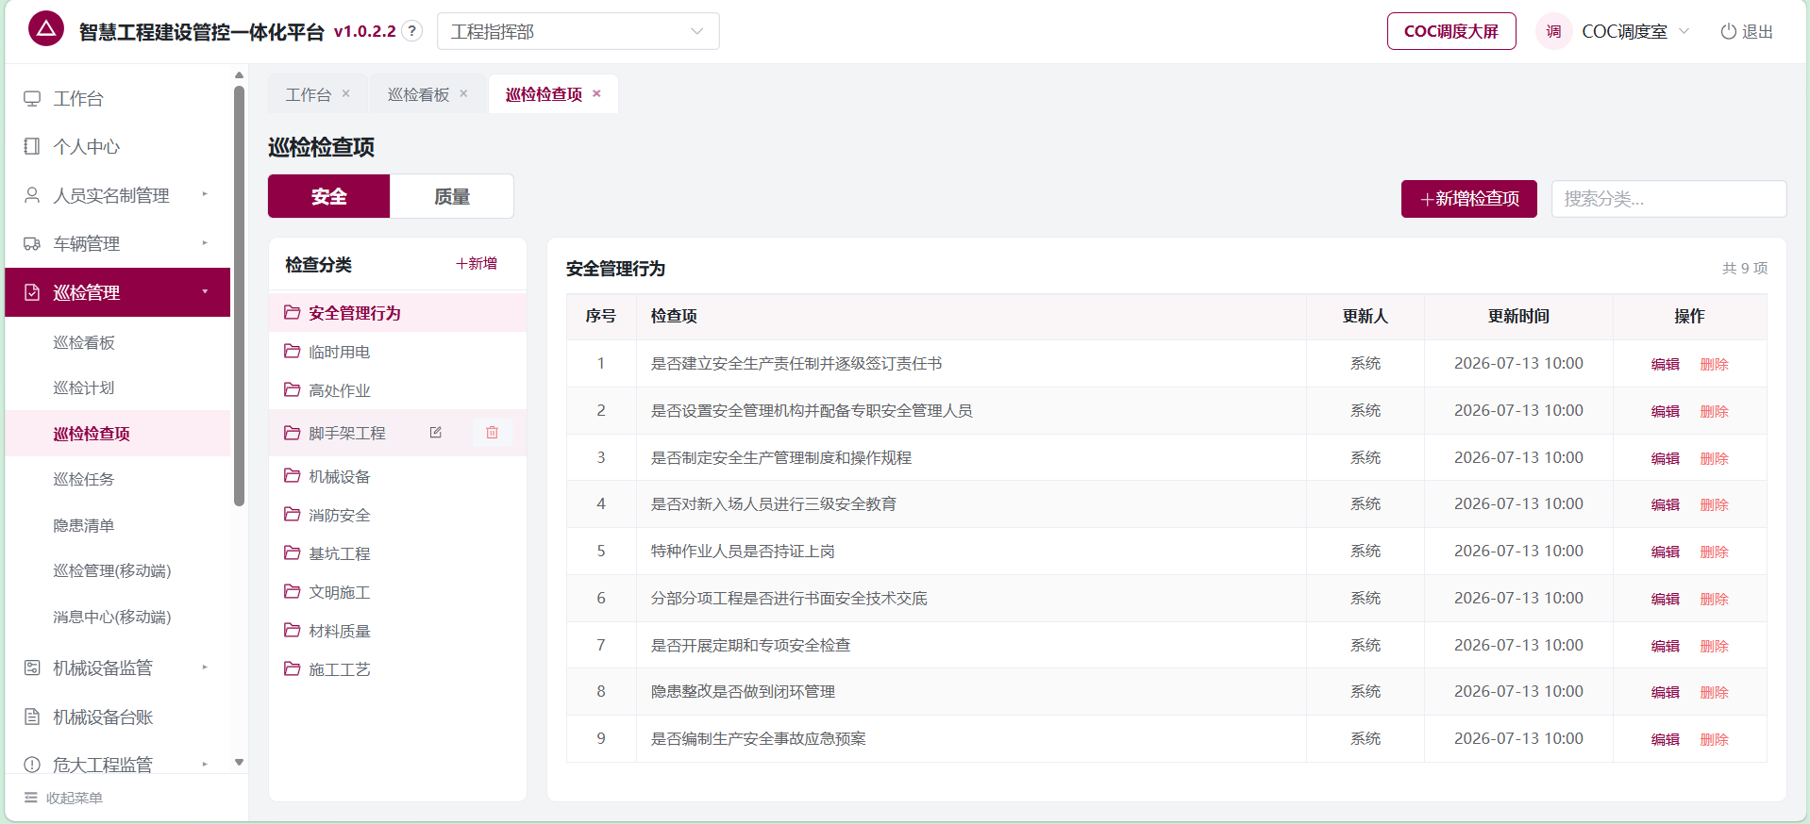
巡检检查项
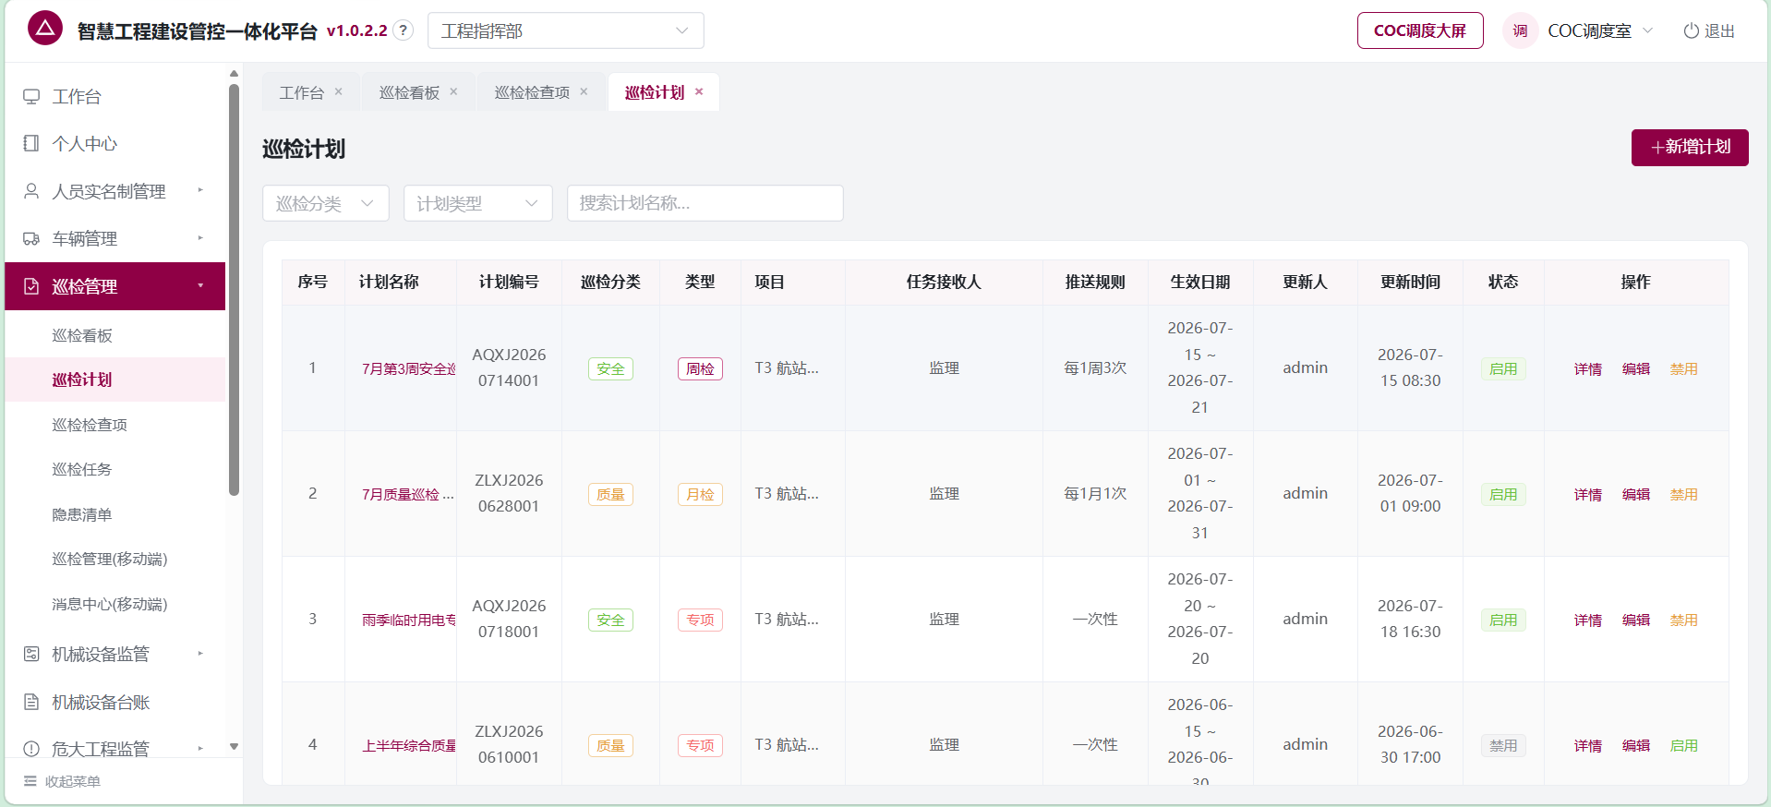
任务下发台账
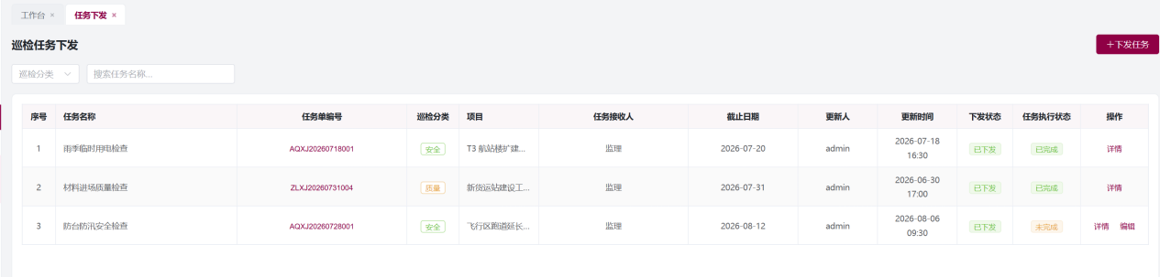
任务下发新增/编辑
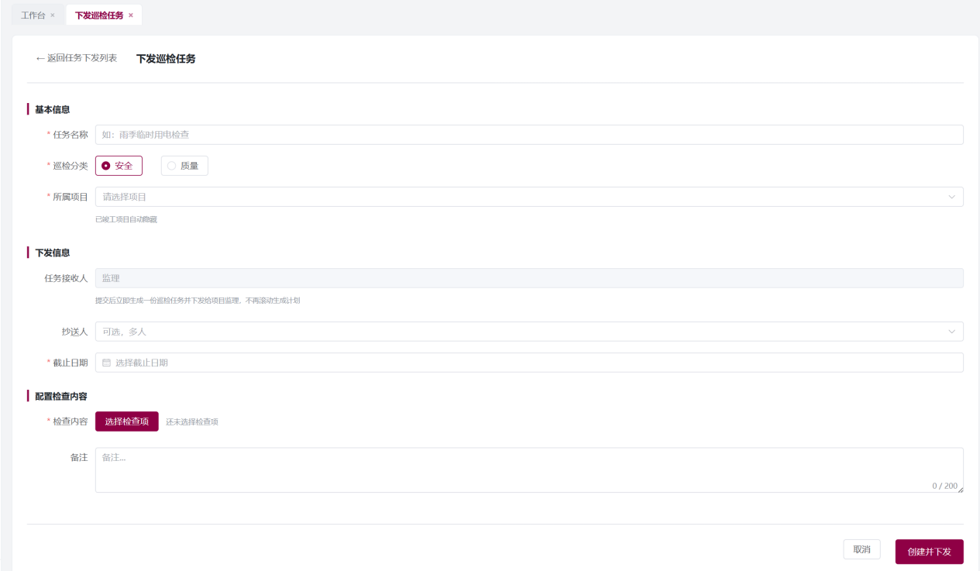
巡检任务台账（指挥部）
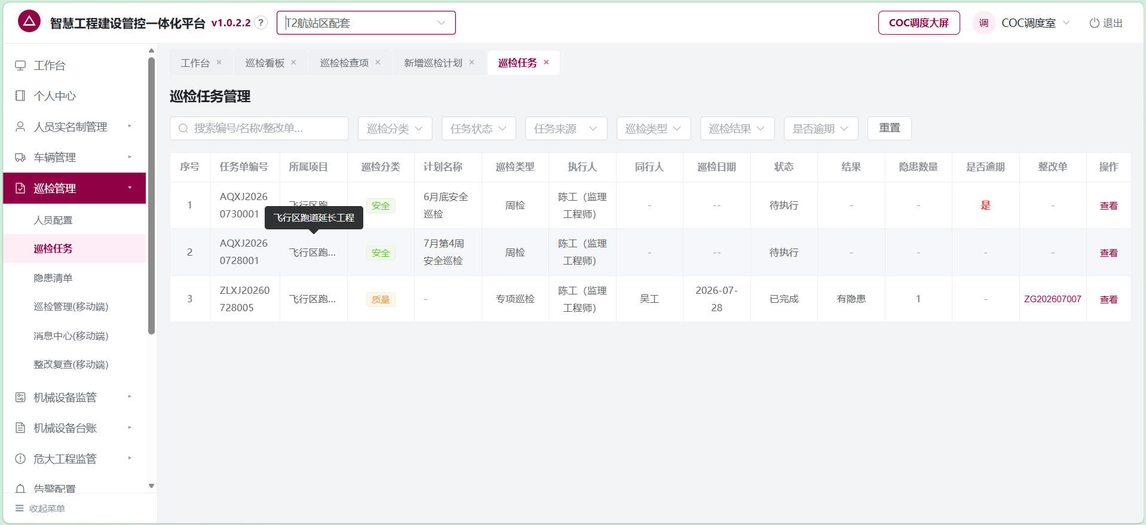
巡检任务台账（项目部）
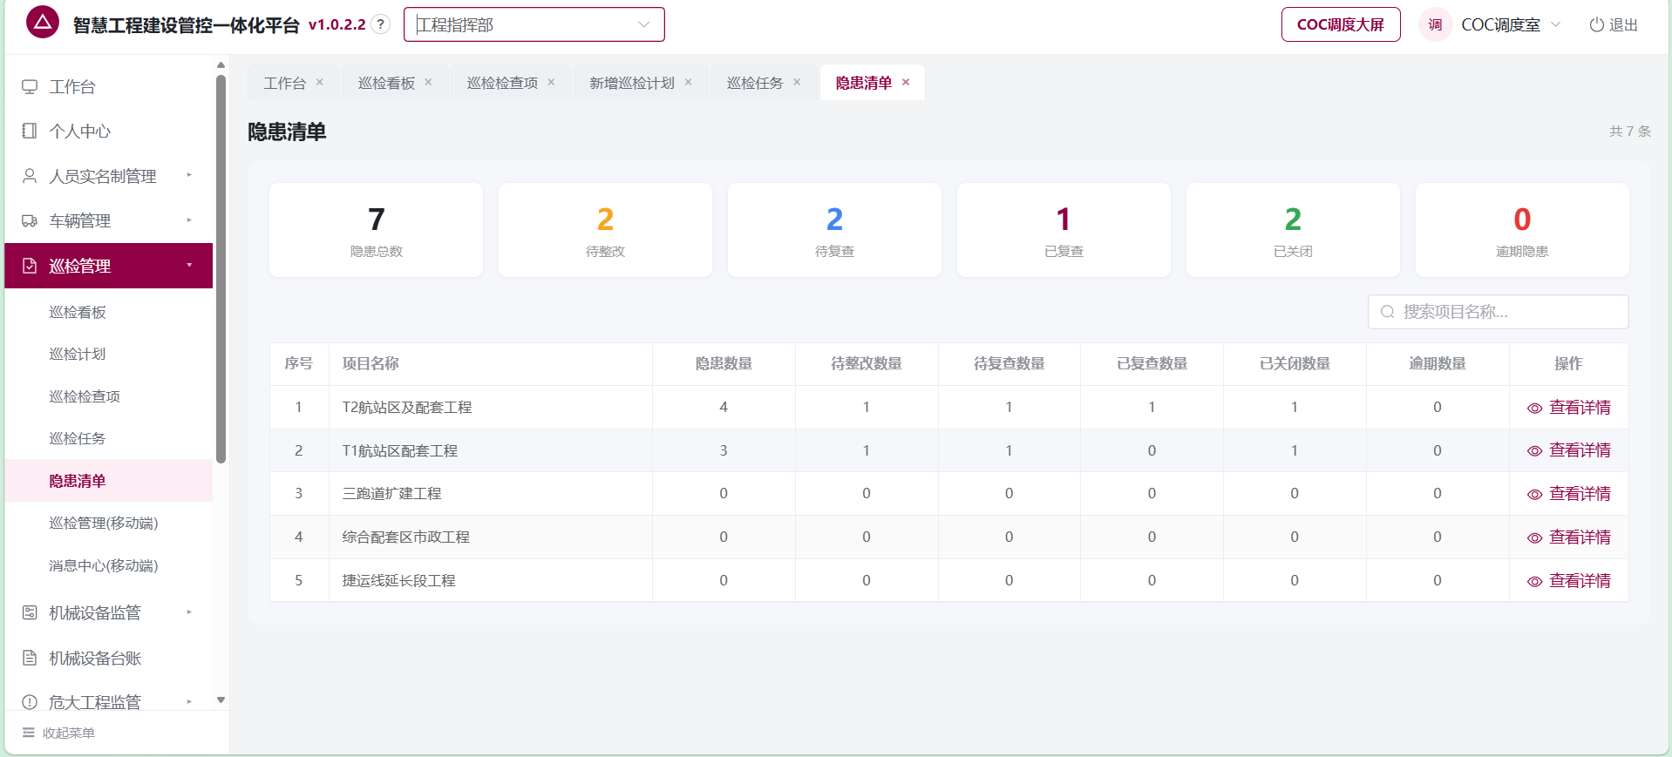
隐患清单台账（指挥部）
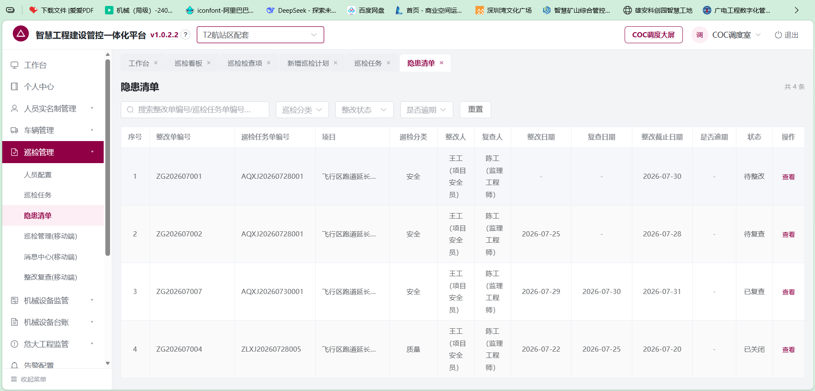
隐患清单台账（项目部）

交互说明
功能菜单 | 操作名称 | 前置条件 | 后置条件 | 异常说明
巡检管理 → 任务下发 | 新增/编辑巡检任务 | 具有任务下发权限；新增任务时，所选项目必须已配置巡检人、整改人、复查人；任务未完成时才可编辑。 | 保存任务名称、巡检分类、所属项目、抄送人、截止日期、检查内容和备注；提交后立即生成一份未完成任务。 | 任务名称、巡检分类、所属项目、截止日期或检查内容为空，或所选项目未完整配置巡检人、整改人、复查人时，不允许提交，并提示先完成人员配置。
巡检管理 → 任务下发 | 查看任务执行状态 | 任务已下发。 | 列表仅展示任务执行状态（未完成/已完成），不展示下发状态；已完成任务隐藏编辑操作。任务名称不跳转，点击任务单编号进入执行详情，返回时回到任务下发列表。 | 对应执行任务不存在时不执行跳转。
巡检管理 → 巡检检查项 | 维护检查分类/检查项 | 进入巡检检查项页面。 | 按安全、质量页签新增、编辑、删除检查分类与检查项。 | 巡检分类、分类名称或检查内容为空时不允许提交。
巡检管理 → 人员配置 | 配置人员 | 项目经理进入项目级页面。 | 保存巡检人、默认整改人、默认复查人；三类人员均从当前项目组织树内选择，巡检人默认监理。 | 三类人员任一未选择时不能保存。
巡检管理 → 任务下发 | 直接下发任务 | 任务下发表单校验通过，且所选项目已完整配置巡检人、整改人、复查人。 | 系统直接生成一份巡检任务并固定执行人，同时向执行人发送站内信；不提供短信或通知方式选择。 | 所选项目未完整配置巡检人、整改人、复查人时，下发失败，并提示先完成人员配置。
移动端 → 巡检任务 | 执行巡检 | 任务状态为待执行。 | 执行人只读，可选择同行人后逐项查看检查内容；发现隐患时必须填写隐患说明、整改人、复查人和整改截止日期，提交后按隐患自动生成整改单。 | 必填项缺失不允许提交；有隐患时至少填写一条隐患及完整整改信息。
移动端 → 新建巡检 | 新建现场巡检 | 用户进入新建巡检页面。 | 保存安全/质量巡检单；一个巡检单可创建多条隐患，每条隐患自动生成一份整改单。 | 巡检分类、日期、项目、结果或隐患整改必填信息缺失时不能提交。
移动端 → 整改复查 | 提交整改 | 隐患状态为待整改。 | 整改人提交日期、照片、说明，状态进入待复查。 | 必填项缺失时不能提交。
移动端 → 整改复查 | 复查 | 隐患状态为待复查。 | 不通过退回待整改；通过进入已复查并提交项目经理审批。 | 复查日期、意见、结果为空时不能提交。
巡检管理 → 巡检看板 | 查看统计 | 具有看板权限。 | 按安全/质量及时间维度查看任务、隐患、逾期和项目统计；两个状态饼图合计占看板一半。点击统计卡片、饼图、项目统计或逾期清单可下钻至对应任务/隐患明细。 | 无数据时展示0值或空状态；逾期清单支持滚动。任务或整改单一旦超过截止日期即生成巡检逾期/整改逾期站内信提醒，同一业务记录只提醒一次。
个人中心 → 我发起的 | 编辑并重新提交驳回整改 | 所属模块为巡检管理，状态为已驳回。 | 编辑页回显原整改日期、整改照片和整改说明；重新提交后状态变为审批中并生成复查待办。 | 记录不存在或状态不是已驳回时，不允许进入编辑或提交。

状态定义与状态机

任务下发记录状态

状态清单
状态 | 含义 | 可执行操作
未完成 | 任务已直接下发但尚未提交巡检结果。 | 编辑、查看详情、移动端执行巡检
已完成 | 巡检结果已提交，任务执行完成。 | 查看详情；不提供编辑操作

状态流转
触发动作 | 前置状态 | 目标状态
直接下发巡检任务 | - | 未完成
提交巡检结果 | 未完成 | 已完成
超过截止日期仍未提交 | 未完成 | 状态不变，标记逾期

巡检任务详情状态

状态清单
状态 | 含义 | 可执行操作
待执行 | 任务已下发，尚未提交巡检结果；详情始终显示截止日期，同行人和巡检日期可为空。 | 移动端执行巡检、查看详情
已完成 | 巡检结果已提交；详情仍显示截止日期和巡检日期，基础字段与待执行任务一致。 | 查看详情、查看巡检结果；如产生整改单可查看隐患详情
逾期标识 | 非独立状态；待执行任务超过截止日期即标识逾期。 | 列表及看板展示

状态流转
触发动作 | 前置状态 | 目标状态
直接下发巡检任务 | - | 待执行
提交巡检结果 | 待执行 | 已完成
超过截止日期未完成 | 待执行 | 状态不变，是否逾期=是

隐患整改状态

状态清单
状态 | 含义 | 可执行操作
待整改 | 每条隐患独立下发整改单后，等待整改人处理。 | 查看、整改执行
待复查 | 整改结果已提交，或项目经理审批不通过后退回复查。 | 查看、整改复查
已复查 | 复查通过，正在等待项目经理审批；此状态不代表关闭。 | 查看详情、项目经理审批
已关闭 | 项目经理审批通过，整改单闭环。 | 查看详情

状态流转
触发动作 | 前置状态 | 目标状态
巡检发现隐患并下发整改单 | - | 待整改
整改人提交整改结果 | 待整改 | 待复查
复查不通过 | 待复查 | 待整改
复查通过 | 待复查 | 已复查
项目经理审批不通过 | 已复查 | 待复查
项目经理审批通过 | 已复查 | 已关闭

巡检执行结果状态

状态清单
巡检结果 | 含义 | 后续处理
全部正常 | 本次安全或质量巡检未发现隐患。 | 提交后任务完成。
有隐患 | 本次巡检发现一条或多条隐患。 | 逐条填写隐患及整改信息，提交后每条隐患自动生成一份整改单。

状态流转

触发动作 | 前置状态 | 目标状态
提交正常结果 | 巡检中 | 任务已完成
提交有隐患结果 | 巡检中 | 任务已完成，并按每条隐患自动生成一张待整改整改单
整改单自动生成 | 隐患及整改信息完整 | 整改单进入待整改状态，不提供不下发选项

核心实体关系图
核心实体关系：项目 → 业务对象/监测对象 → 业务记录或告警记录 → 处置/整改记录 → 附件与个人中心任务。实体字段以2.8.8字段说明为准。

字段说明

核心字段编码与中文名
实体/对象 | 字段名 | 中文名 | 类型 | 必填 | 说明
巡检任务 | task_no | 任务单编号 | 文本 | 是 | 安全任务以AQXJ、质量任务以ZLXJ为前缀，系统唯一。
巡检任务 | category | 巡检分类 | 枚举 | 是 | 安全、质量。
巡检任务 | project_id | 所属项目 | 项目 | 是 | 仅在建项目。
巡检任务 | executor_id | 任务接收人 | 人员 | 是 | 由所属项目的人员配置自动带入巡检人；任务下发后固定。
巡检任务 | cc_user_ids | 抄送人 | 人员多选 | 否 | 系统用户多选，可选，不作为任务执行人。
隐患整改单 | rectify_status | 整改状态 | 枚举 | 是 | 待整改、待复查、已复查、已关闭。

巡检检查项新增/编辑
字段 | 控件 | 是否必填 | 值域说明
巡检分类 | 安全/质量页签 | 是 | 安全、质量；决定检查项所属业务分类。
所属分类 | 只读文本/左侧当前分类 | 是 | 从左侧当前检查分类自动带入。
检查内容 | 文本域 | 是 | 长度不超过200个字符；为空时提示输入检查项内容。

检查分类新增/编辑
字段 | 控件 | 是否必填 | 值域说明
巡检分类 | 安全/质量页签 | 是 | 安全、质量。
分类名称 | 文本输入框 | 是 | 长度不超过50个字符；为空时提示输入分类名称。

人员配置
字段 | 控件 | 是否必填 | 值域说明
所属项目 | 只读文本 | 是 | 展示当前项目名称。
巡检人 | 人员下拉框 | 是 | 项目级单选，仅当前项目组织树内在职人员（含项目参建单位人员），不允许跨项目选择。
默认整改人 | 人员下拉框 | 是 | 新增隐患整改单时默认带入；项目级单选，仅当前项目组织树内在职人员，不允许跨项目选择。
默认复查人 | 人员下拉框 | 是 | 新增隐患整改单时默认带入；项目级单选，仅当前项目组织树内在职人员，不允许跨项目选择。

任务下发新增/编辑
字段 | 控件 | 是否必填 | 值域说明
1、基本信息
任务单编号 | 只读文本 | 否 | 系统自动生成：安全AQXJ+年月日+三位序号（如AQXJ20260718001）；质量ZLXJ+年月日+三位序号。编号与执行任务唯一关联，可点击进入执行详情。
任务名称 | 文本输入框 | 是 | 长度不超过50个字符。
巡检分类 | 单选框 | 是 | 安全、质量；决定编号前缀和可选检查项。
所属项目 | 多选下拉框 | 是 | 仅展示在建项目，每次下发选择项目；未配置巡检人的项目在项目选择框中置灰并标注“未配置巡检人”，无法选择；多选项目，则根据项目生成多个任务单。
任务接收人 | 只读文本 | 否 | 显示所选项目在人员配置中设置的巡检人；任务下发后执行人固定，并通过站内信通知。
截止日期 | 日期选择器 | 是 | 任务需在该日期前完成。
抄送人 | 人员多选框 | 否 | 从系统用户列表多选，不影响各项目固定的任务接收人。
检查内容 | 分类树+检查项列表 | 是 | 按巡检分类筛选；至少选择一个检查项。
备注 | 文本域 | 否 | 长度不超过200个字符。

移动端-新建巡检
字段 | 控件 | 是否必填 | 值域说明
巡检分类 | 按钮/选项 | 是 | 安全、质量。
巡检日期 | 日期选择器 | 是 | 未选择时不允许提交。
所属项目 | 下拉选择器 | 是 | 选择本次现场巡检所属项目。
执行人 | 只读文本 | 否 | 由当前用户/人员配置确定并固定，不提供选择。
同行人 | 人员选择器 | 否 | 可选择一个或多个人员。
巡检结果 | 按钮/单选 | 是 | 全部正常、有隐患。
巡检照片 | 拍照/图片上传 | 无隐患时必填 | 可拍照或上传本次巡检现场照片。
隐患说明 | 文本域（每条隐患） | 有隐患时必填 | 一个巡检单可新增多条隐患，每条独立填写。
隐患照片 | 拍照/图片上传（每条隐患） | 有隐患时必填 | 有隐患时每条隐患至少上传一张照片。
整改人 | 人员选择器（每条隐患） | 有隐患时必填 | 默认带入人员配置中的整改人，允许修改。
复查人 | 人员选择器（每条隐患） | 有隐患时必填 | 默认带入人员配置中的复查人，允许修改。
整改截止日期 | 日期选择器（每条隐患） | 有隐患时必填 | 每张整改单独立设置。
整改单生成规则 | 系统规则 | 否 | 每条隐患提交后自动生成一份整改单，不提供是否下发的开关或按钮。

移动端-执行巡检
字段 | 控件 | 是否必填 | 值域说明
任务单编号 | 只读文本 | 否 | 安全AQXJ、质量ZLXJ加年月日和三位序号；编号与执行任务唯一关联。
任务名称 | 只读文本 | 否 | 展示任务下发时填写的任务名称。
任务来源 | 只读文本 | 否 | 任务下发、系统自建。
巡检分类 | 只读文本 | 否 | 安全、质量。
所属项目 | 只读文本 | 否 | 展示任务所属项目。
执行人 | 只读文本 | 否 | 任务下发时固定，执行时不可修改。
同行人 | 人员选择器 | 否 | 执行时可选择一个或多个人员；待执行且未选择时详情留空。
截止日期 | 只读日期 | 否 | 无论任务是否完成，详情始终显示。
巡检日期 | 系统写入 | 否 | 提交巡检结果后写入；待执行时详情留空。
检查项 | 左侧分类树+右侧检查项列表 | 否 | 按任务下发时配置的检查内容只读展示。
巡检结果 | 按钮/单选 | 是 | 全部正常、有隐患；详情仅在已完成时展示。
巡检照片 | 拍照/图片上传 | 是 | 正常结果时至少上传一张巡检照片。
隐患说明 | 文本域（每条隐患） | 有隐患时必填 | 可新增多条隐患，每条独立填写。
隐患照片 | 拍照/图片上传（每条隐患） | 是 | 有隐患时每条隐患至少上传一张照片。
整改人 | 人员选择器（每条隐患） | 有隐患时必填 | 默认带入配置，可修改。
复查人 | 人员选择器（每条隐患） | 有隐患时必填 | 默认带入配置，可修改。
整改截止日期 | 日期选择器（每条隐患） | 有隐患时必填 | 每条隐患提交后自动生成一份整改单。

WEB/移动端-巡检任务详情
字段 | 展现形式 | 待执行 | 已完成
任务单编号 | 只读文本 | 显示 | 显示
任务名称 | 只读文本 | 显示 | 显示
任务来源 | 只读文本 | 显示 | 显示
项目名称 | 只读文本 | 显示 | 显示
执行人 | 只读文本 | 显示 | 显示
巡检分类 | 只读文本 | 显示 | 显示
同行人 | 只读文本 | 未选择时留空 | 显示实际同行人
截止日期 | 只读日期 | 显示 | 显示
巡检日期 | 只读日期 | 留空 | 显示实际巡检日期
状态 | 状态文本 | 待执行 | 已完成
巡检结果 | 结果区块 | 不展示 | 展示全部正常或有隐患
结果明细 | 照片/隐患/整改单 | 不展示 | 正常时可展示巡检照片；有隐患时展示隐患说明、照片、整改单编号、整改人、复查人和整改截止日期

移动端-整改执行
字段 | 控件 | 是否必填 | 值域说明
整改日期 | 日期选择器 | 是 | 自动带出当前日期，可修改，未选择时提示“请选择整改日期”。
整改照片 | 拍照/图片上传 | 是 | 支持上传整改现场照片。
整改说明 | 文本域 | 是 | 未填写时提示“请填写整改说明”。

移动端-整改复查
字段 | 控件 | 是否必填 | 值域说明
复查日期 | 日期选择器 | 是 | 自动带出当前日期，可修改，未选择时提示选择复查日期。
复查意见 | 文本域 | 是 | 未填写时提示输入复查意见。
复查结果 | 操作按钮 | 是 | 通过、不通过；通过后进入已复查并提交项目经理审批，不通过退回待整改。

WEB隐患详情/移动端整改详情
字段/区块 | 展现形式 | 显示条件 | 内容
整改单编号 | 只读文本 | 始终 | 显示当前整改单编号。
巡检任务单编号 | 只读文本 | 始终 | 显示来源巡检任务单编号。
项目名称、巡检分类 | 只读文本 | 始终 | 显示项目及安全/质量分类。
整改人、复查人 | 只读文本 | 始终 | 显示当前责任人。
截止日期、状态 | 只读文本 | 始终 | 状态为待整改、待复查、已复查、已关闭。
关闭日期 | 只读日期 | 已关闭 | 项目经理审批通过后显示。
隐患信息 | 详情区块 | 始终 | 隐患说明及已上传的隐患照片。
上次整改及退回结果 | 详情区块 | 复查不通过后 | 编辑栏仅回显上一次整改日期、照片和说明；复查不通过说明放在流程记录中，不保留独立历史记录。
整改信息 | 详情区块 | 待复查/已复查/已关闭 | 仅展示本次（最新）整改日期、照片和说明；再次整改时在编辑栏回显上一轮记录。
复查信息 | 详情区块 | 已复查/已关闭 | 仅展示本次（最新）复查日期、结果和意见；重新复查不展示第一次整改及复查记录。
项目经理审批 | 详情区块 | 已复查/已关闭 | 显示审批人、审批状态、审批日期和审批意见。
流程记录 | 可折叠时间线 | 始终 | 按时间顺序展示当前业务节点；重新整改时保留复查不通过说明，重新复查不展示第一次整改和复查记录。

巡检看板指标取值规则与交互逻辑
模块名称 | 指标名称 | 取值来源与规则 | 交互说明
巡检看板 | 安全/质量筛选 | 来源：巡检管理→巡检任务台账、隐患清单；读取记录的“巡检分类”。选择“全部”不限制分类，选择“安全”或“质量”仅统计对应分类；未单独维护分类的历史记录按看板已有分类归属规则归类。 | 点击“全部/安全/质量”后，任务、隐患卡片、状态饼图、项目统计和逾期清单同步刷新，并保留当前看板层级。
巡检看板 | 统计时间范围 | 来源：看板“时间范围”控件。支持本周（周一至周日）、本月（当月1日至月末）、本季度（自然季度）、本年度（1月1日至12月31日）和自定义起止日期，日期按自然日统计。项目任务按“巡检日期”，巡检日期为空时取“截止日期”；隐患按“问题日期/下发日期”。总量/状态卡片、状态饼图和逾期清单按当前授权项目与安全/质量筛选汇总，不受时间范围控件影响。 | 切换预设或选择自定义日期后，刷新项目任务统计、项目隐患统计及其完成/整改率，页面显示当前统计周期；无有效自定义起止日期时不执行自定义筛选。
巡检看板 | 总任务 | 来源：巡检管理→任务下发/巡检任务台账；按当前授权项目和安全/质量筛选汇总，按任务单编号去重计数。任务状态不作排除。 | 点击指标卡片进入“巡检任务台账”，保留当前安全/质量筛选；从任务单编号可继续进入巡检执行详情。
巡检看板 | 待执行任务 | 来源：巡检管理→任务下发/巡检任务台账；任务状态=“待执行”的任务单数量。 | 点击卡片或“巡检任务状态”饼图对应扇区，进入巡检任务台账查看待执行任务。
巡检看板 | 已完成任务 | 来源：巡检管理→任务下发/巡检任务台账；任务状态=“已完成”的任务单数量。 | 点击卡片或任务状态饼图对应扇区，进入巡检任务台账；点击任务单编号可查看执行详情及巡检结果。
巡检看板 | 有隐患任务 | 来源：巡检管理→巡检任务详情；任务状态=“已完成”且“隐患数量”>0的任务单数量。 | 点击指标卡片进入巡检任务台账；在台账点击任务单编号查看该任务的隐患项和执行详情。
巡检看板 | 逾期任务 | 来源：巡检管理→任务下发/巡检任务台账的“截止日期”“任务状态”；截止日期早于统计日，且任务状态不为“已完成”时计为逾期；截止日期为空不计逾期。 | 点击卡片进入巡检任务台账；逾期任务同时进入逾期清单，显示逾期天数和截止日期，点击清单行进入任务详情。
巡检看板 | 任务完成率 | 来源：巡检任务台账“任务状态”；已完成任务数÷任务总数×100%，四舍五入取整数；任务总数为0时显示0%。 | 点击卡片进入巡检任务台账；项目任务统计中按项目显示待执行、已完成和完成率。
巡检看板 | 总隐患 | 来源：巡检管理→隐患清单/整改单；按当前授权项目和安全/质量筛选汇总隐患整改单数量。 | 点击指标卡片进入隐患清单，查看隐患编号、整改状态、截止日期等明细。
巡检看板 | 隐患状态分布 | 来源：巡检管理→隐患清单/整改单“整改状态”；分别统计“待整改”“待复查”“已复查”“已关闭”数量，四类状态合计为总隐患。 | 展示为“隐患整改状态”环形图；点击对应扇区进入隐患清单查看该状态的整改记录。
巡检看板 | 逾期隐患 | 来源：巡检管理→隐患清单/整改单的“截止日期”“整改状态”；截止日期早于统计日，且整改状态不为“已复查”或“已关闭”时计为逾期；截止日期为空不计逾期。 | 点击卡片进入隐患清单；逾期隐患进入逾期清单，显示逾期天数和截止日期，点击清单行进入整改详情。
巡检看板 | 整改闭环率 | 来源：巡检管理→隐患清单/整改单“整改状态”；已关闭隐患数÷隐患总数×100%，四舍五入取整数；隐患总数为0时显示0%。 | 隐患项目统计按项目显示待整改、待复查、已复查、已关闭及整改率；点击图表进入隐患清单。
巡检看板 | 项目任务统计 | 来源：巡检任务台账的“项目”“任务状态”“巡检日期/截止日期”；按统计周期筛选后按项目分组，分别汇总待执行、已完成，并计算项目完成率=已完成÷项目任务总数×100%。 | 以堆叠柱状图和完成率折线展示；点击图表进入巡检任务台账，按项目查看对应任务明细。
巡检看板 | 项目隐患统计 | 来源：隐患清单/整改单的“项目”“整改状态”“问题日期/下发日期”；按统计周期筛选后按项目分组，分别汇总四类整改状态，并计算项目整改率=已关闭÷项目隐患总数×100%。 | 以堆叠柱状图和整改率折线展示；点击图表进入隐患清单，按项目查看对应隐患及整改复查明细。
巡检看板 | 逾期清单 | 来源：任务台账和隐患整改单的“截止日期”“状态”；合并逾期任务与逾期隐患，按逾期天数从高到低排序，展示类型、编号、项目、状态、逾期天数和截止日期。 | 点击任务行进入巡检任务详情，点击整改行进入隐患整改详情；无逾期记录时显示“暂无逾期项”。
巡检看板 | 状态饼图布局 | 来源：任务台账和隐患整改单状态字段；任务饼图仅展示待执行/已完成，隐患饼图展示待整改/待复查/已复查/已关闭。 | 两个状态饼图合计占看板内容区一半；饼图、统计卡片、项目统计和逾期清单均提供可点击下钻入口。
巡检看板 | 无数据处理 | 来源：当前授权项目与安全/质量、时间范围筛选后的结果集；当结果为空时不虚构数据。 | 数值指标显示0，图表显示空状态，逾期清单显示“暂无逾期项”；切换筛选条件后重新计算。

业务规则与边界
规则项 | 规则
选人范围 | 巡检人、整改人、复查人均限当前任务所属项目组织树内在职人员（含项目参建单位人员），不允许跨项目选择；抄送人从系统用户列表多选。
通知 | 任务下发、整改、复查、审批提醒固定采用站内信；任务或整改单一旦逾期立即发送对应逾期提醒，同一业务记录只发送一次；页面不展示通知方式且不发送短信。
列表排序 | 项目级任务、隐患及整改列表默认按更新时间降序；相同时间按任务单/整改单编号升序。工程指挥部巡检管理按项目执行率从低到高，工程指挥部隐患整改按项目隐患数量从高到低；逾期数量标红。排序作用于当前筛选结果，固定排序。
状态限制 | 已完成任务不可编辑；复查不通过退回待整改，项目经理审批通过后方可关闭。
详情一致性 | Web端巡检任务详情与移动端巡检任务详情基础字段一致；待执行时同行人和巡检日期留空，巡检结果不展示。Web端隐患详情与移动端整改详情使用相同状态和业务记录。
隐患生成整改单 | 选择有隐患时，每条隐患必须填写说明、整改人、复查人和整改截止日期；提交后自动生成整改单，不提供“下发整改单”按钮。巡检照片和隐患照片按移动端表单规则必填。

权限要求
操作 | 可访问角色 | 说明
查看 | 工程指挥部及项目授权用户 | 按项目数据权限过滤。
配置人员 | 项目经理 | 仅当前项目。
下发任务 | 工程指挥部任务下发角色 | 可选择一个或多个在建项目；未配置巡检人的项目置灰不可选并提示原因；系统按项目分别生成任务单。
执行/整改/复查 | 任务执行人、整改人、复查人 | 仅本人待办或被授权数据。
编辑驳回整改 | 该整改发起人 | 仅个人中心“我发起的”中所属模块为巡检管理且状态为已驳回的记录。

验收标准（Given-When-Then）
编号 | 验收项 | Given | When | Then
AC-INSP-01 | 人员配置选人 | 项目经理进入人员配置详情并点击编辑 | 打开巡检人、整改人或复查人选择框 | 展示可配置人员，三类人员均选择后方可保存。
AC-INSP-02 | 通知 | 任务下发校验通过 | 提交任务 | 生成任务并向执行人发送站内信，不展示短信。
AC-INSP-03 | 状态闭环 | 隐患处于待复查 | 复查通过并经项目经理审批 | 状态最终变为已关闭。
AC-INSP-04 | 人员配置校验 | 所选项目的巡检人、整改人或复查人任一未配置 | 提交任务 | 不生成任务；未配置巡检人的项目在选择阶段即不可选，其他人员未完整配置时提交提示先完成人员配置。
AC-INSP-05 | 任务下发列表 | 任务下发记录已生成 | 查看任务下发列表 | 列表不显示下发状态；显示任务执行状态。任务名称不可点击，任务单编号可进入执行详情；已完成任务无编辑操作。工程指挥部项目统计按执行率从低到高排列，逾期数量标红。
AC-INSP-06 | 详情字段一致 | 存在待执行或已完成巡检任务 | 分别进入Web端和移动端详情 | 两端均显示任务名称、编号、来源、项目、执行人、分类、同行人、截止日期、巡检日期和状态；待执行时同行人、巡检日期为空且不展示巡检结果。
AC-INSP-07 | 驳回整改重提 | 个人中心“我发起的”存在所属模块为巡检管理且状态为已驳回的记录 | 点击编辑、修改回显内容并重新提交 | 状态更新为审批中，结束时间清空，并生成复查待办。
AC-INSP-08 | 隐患自动生成整改单 | 移动端巡检结果选择有隐患且必填整改信息完整 | 提交巡检结果 | 每条隐患自动生成一份待整改整改单，页面不出现“下发整改单”按钮。

接口与集成
接口或事件 | 对端模块 | 方向 | 数据/触发条件 | 约定
任务/逾期提醒事件 | 个人中心/站内信 | 本模块→公共能力 | 下发、整改、复查、审批节点及任务/整改单逾期节点；同一业务记录逾期只触发一次提醒。 | 异步；失败保留业务状态并记录失败。
附件 | 文件上传 | 双向 | 隐患和整改照片 | 上传成功后记录文件标识。

非功能需求
性能：常用列表和详情查询在正常网络下应在3秒内完成首屏展示。安全与权限：按项目数据权限与功能权限交集控制访问。兼容性：支持当前平台WEB端及本模块涉及的移动端。可用性：公共能力不可用时保留已保存数据并明确提示失败原因。

本模块版本规划
版本 | 计划时间 | 包含功能 | 不包含功能
V1.1 | 2026-08 | 本模块功能ID表中全部P0及已确认P1功能。 | 2.3.6 Out of Scope所列能力。
后续版本 | 待排期 | 根据业务确认单补充扩展功能。 | —

附录
待确认问题：无。本文不保留已废止的API业务契约章节；业务规格以本模块的交互、状态、字段、规则、权限和验收标准为准。

机械设备监管（模块编码：MSM）

文档元数据
项 | 内容
版本号 | V1.1
更新日期 | 2026-08-25
状态 | 草稿
所属系统 | 智慧工程建设管控一体化平台
模块名称 | 机械设备监管（模块编码：MSM）
模块编码 | MSM
关联文档 | 组织权限、站内信、文件上传、个人中心等公共能力；本文为本模块验收依据。

修订记录
版本 | 日期 | 说明
V1.0 | 2026-08-06 | 形成历史功能规格。
V1.1 | 2026-08-25 | 按PRD模板补齐范围、依赖、功能ID、字段编码、规则、权限和验收标准，并同步本期预警改动。

模块概述

模块在系统中的定位
面向塔吊、升降机、桩基机械和复合地基机械的运行监测、统计与异常预警监管模块。

背景与问题
解决设备运行数据分散、项目间监管口径不一致和异常告警无法集中跟踪的问题。

模块目标与成功指标
本模块目标是形成可追溯、可闭环、可按权限查看的业务数据。统计指标口径如下：
指标 | 中文计算口径
设备在线率 | 在线设备数量 ÷ 已接入设备总数 × 100%。
待处理告警数 | 当前项目或工程指挥部范围内状态为未处置的告警数量。
今日告警数 | 统计日0:00至24:00产生的告警数量。

参考文件
文件名称 | 版本 | 来源 | 说明
无 | — | — | 本文独立作为阅读和验收依据，不依赖外部规格。

术语表
术语/缩写 | 全称 | 说明
台账 | 业务记录列表 | 按项目、状态和条件检索的业务记录集合。
处置 | 预警闭环处理 | 选择结果、填写说明并提交。

本模块范围（In / Out）
类型 | 内容
In Scope | 四类设备指挥部统计、项目级监测明细、告警查看和统一处置、个人中心预警联动。
Out of Scope | 短信及通知方式选择、设备台账进退场维护（归属机械设备台账模块）。

模块依赖与协作
依赖模块/能力 | 依赖内容 | 本模块用法 | 若不可用时处理
物联网监测 | 设备在线、运行指标、告警数据 | 展示统计和明细 | 保留历史数据并提示数据延迟。
项目与权限 | 项目、设备归属、角色 | 按项目过滤数据 | 无权限仅不可访问。
个人中心与站内信 | 预警处置任务 | 集中处置与提醒 | 模块台账仍可处置。

用户与角色

主要角色
角色名称 | 在本模块中的使用场景
工程指挥部 | 查看各项目机械设备监管统计，掌握塔吊、升降机、桩基机械、复合地基机械的设备数量、在线数量、告警数量、今日告警数、待处理告警数，并从项目统计跳转至项目监管详情。
项目经理 | 查看本项目机械设备运行监管明细，掌握设备运行状态、监测指标和告警情况。
项目安全管理人员 | 查看设备运行监测数据和告警情况，对异常设备进行现场核实和后续处置。
项目设备管理员 | 配合维护设备基础台账，保障监管页面可正确关联设备、项目和监测数据。

次要角色
角色名称 | 在本模块中的使用场景
系统管理员 | 维护机械设备监管相关菜单权限、项目范围和基础字典。
第三方监测系统 | 提供塔吊、升降机、桩基机械、复合地基机械的运行监测数据和告警数据。

功能清单

功能ID清单
功能ID | 功能名称 | 系统层级 | 优先级 | 功能描述
F-MSM-01 | 塔吊运行监管 | 指挥部/项目 | P0 | 项目统计与运行明细。
F-MSM-02 | 升降机监管 | 指挥部/项目 | P0 | 项目统计与运行明细。
F-MSM-03 | 桩基机械施工监管 | 指挥部/项目 | P0 | 项目统计与施工监测明细。
F-MSM-04 | 复合地基机械施工监管 | 指挥部/项目 | P0 | 项目统计与施工监测明细。
F-MSM-05 | 预警处置 | 项目 | P0 | 统一详情和处置表单。

功能菜单明细
用户端 | 组织层级 | 一级菜单 | 二级菜单 | 功能描述
WEB端 | 工程指挥部 | 智慧工地监管/机械设备监管 | 塔吊运行监管 | 展示各项目塔吊统计，包含设备数量、在线设备数量、告警数量、今日告警数、待处理告警数；支持点击详情进入项目级塔吊监管。
WEB端 | 项目 | 智慧工地监管/机械设备监管 | 塔吊运行监管 | 展示本项目塔吊监测明细，包含设备名称、设备SN、载重、力矩、回转、高度、风力、幅度、推送时间。
WEB端 | 工程指挥部 | 智慧工地监管/机械设备监管 | 升降机监管 | 展示各项目升降机统计，包含设备数量、在线设备数量、告警数量、今日告警数、待处理告警数；支持点击详情进入项目级升降机监管。
WEB端 | 项目 | 智慧工地监管/机械设备监管 | 升降机监管 | 展示本项目升降机监测明细，包含设备名称、设备SN、载重、人数、高度、方向、推送时间。
WEB端 | 工程指挥部 | 智慧工地监管/机械设备监管 | 桩基机械施工监管 | 展示各项目桩基机械统计，支持点击详情进入项目级桩基机械施工监管。
WEB端 | 项目 | 智慧工地监管/机械设备监管 | 桩基机械施工监管 | 展示本项目桩基机械施工监测明细，包含桩点位置、地面高程、倾角、深度、电流、施工进度、推送时间。
WEB端 | 工程指挥部 | 智慧工地监管/机械设备监管 | 复合地基机械施工监管 | 展示各项目复合地基机械统计，支持点击详情进入项目级复合地基机械监管。
WEB端 | 项目 | 智慧工地监管/机械设备监管 | 复合地基机械施工监管 | 展示本项目复合地基机械施工监测明细，包含地面高程、施工电流、材料用量、深度、压力、速率、推送时间。

功能架构

模块内结构
设备接入 → 监测数据上报 → 指挥部统计/项目明细 → 告警产生 → 站内信提醒 → 详情与处置 → 个人中心留痕。

本模块核心业务流程
设备接入 → 监测数据上报 → 指挥部统计/项目明细 → 告警产生 → 站内信提醒 → 详情与处置 → 个人中心留痕。

功能性需求（按子功能展开）

功能概述
本模块功能ID见3.6.1。原型、交互、状态和字段按本章集中定义，适用于对应功能ID；各功能的独立规则、权限和验收见3.8.9至3.8.11。

业务流程
本节业务流程遵循3.7.2“本模块核心业务流程”，各页面操作、状态变化及异常边界按3.8.4至3.8.9执行。

数据流程
数据按照项目归属进入台账，查询、统计和状态流转均作用于当前授权范围；保存后的状态、操作人和操作时间需可追溯。

原型页面
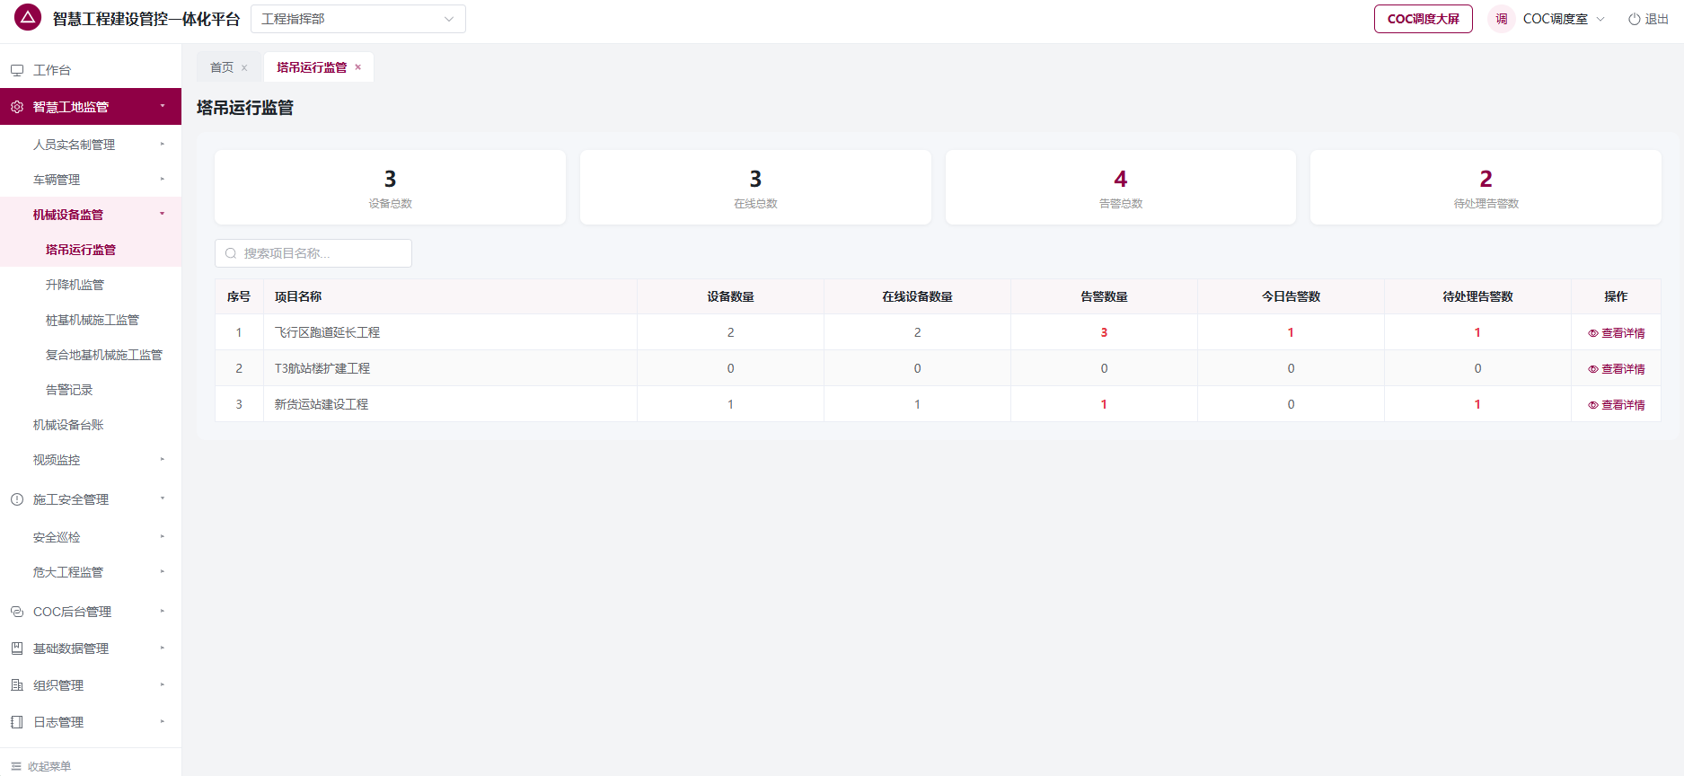
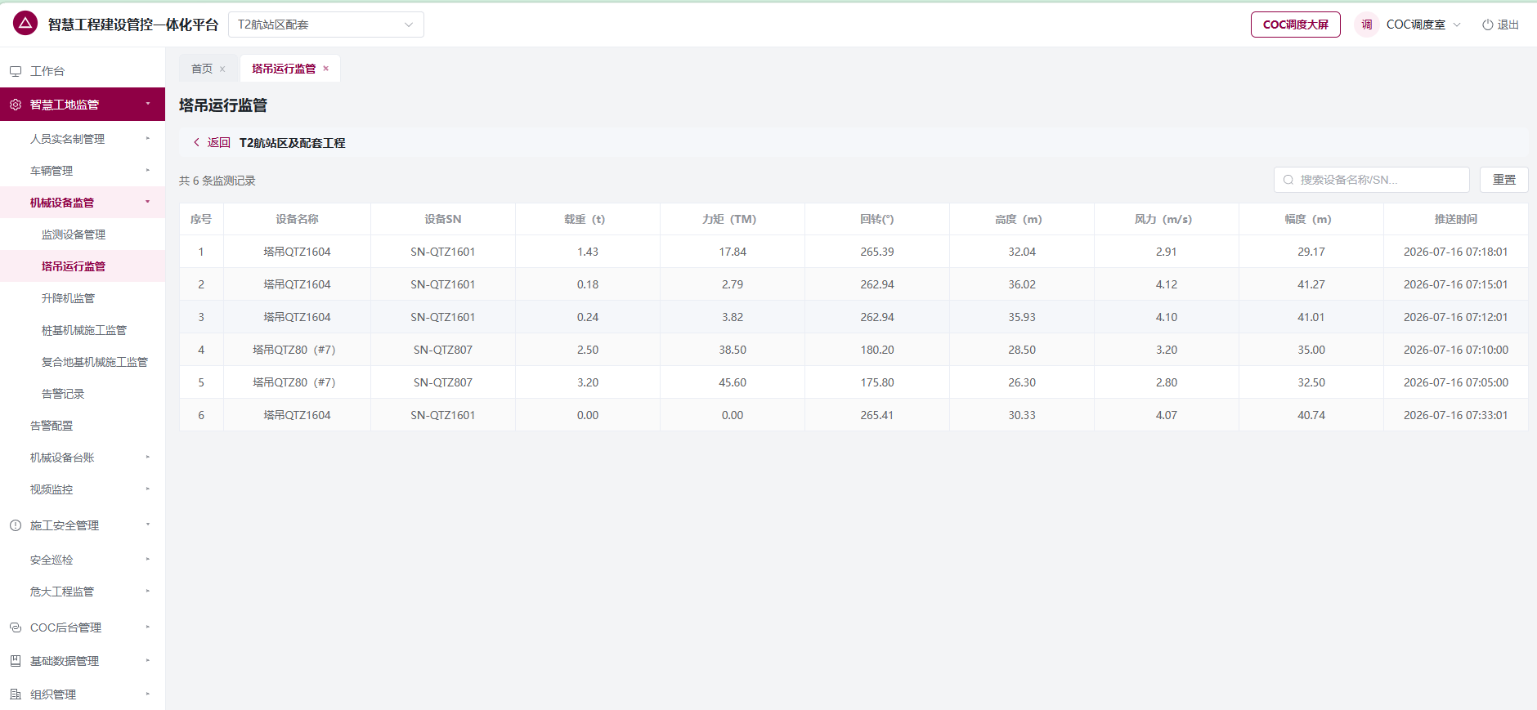
塔吊运行监管
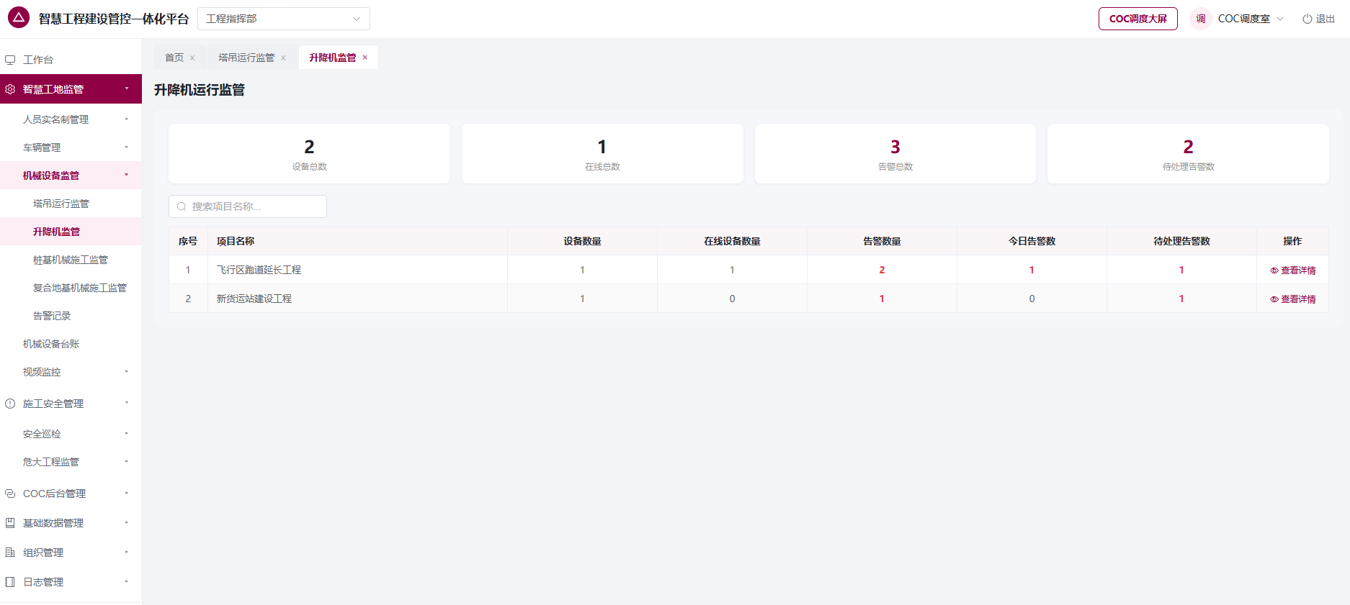
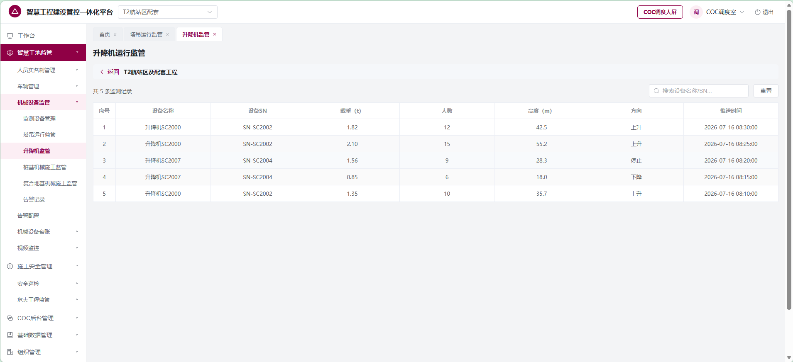
升降机运行监管
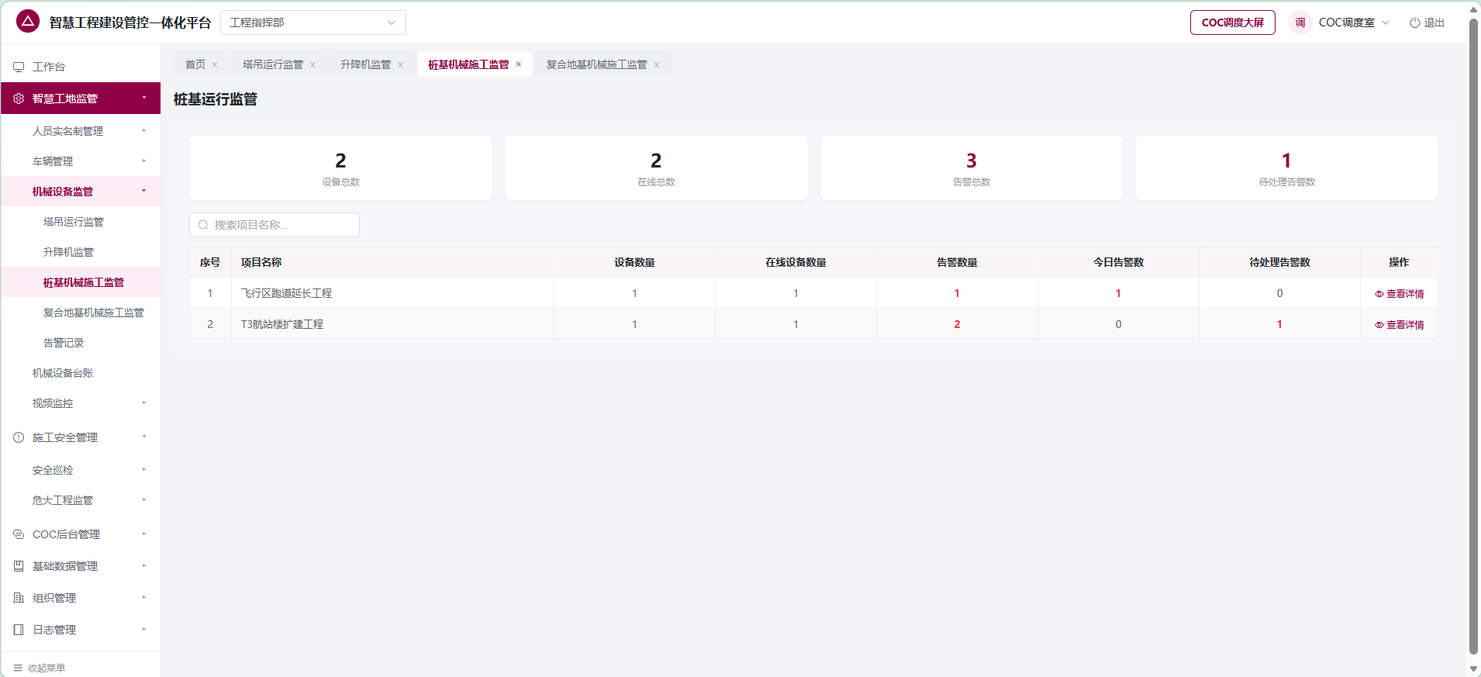
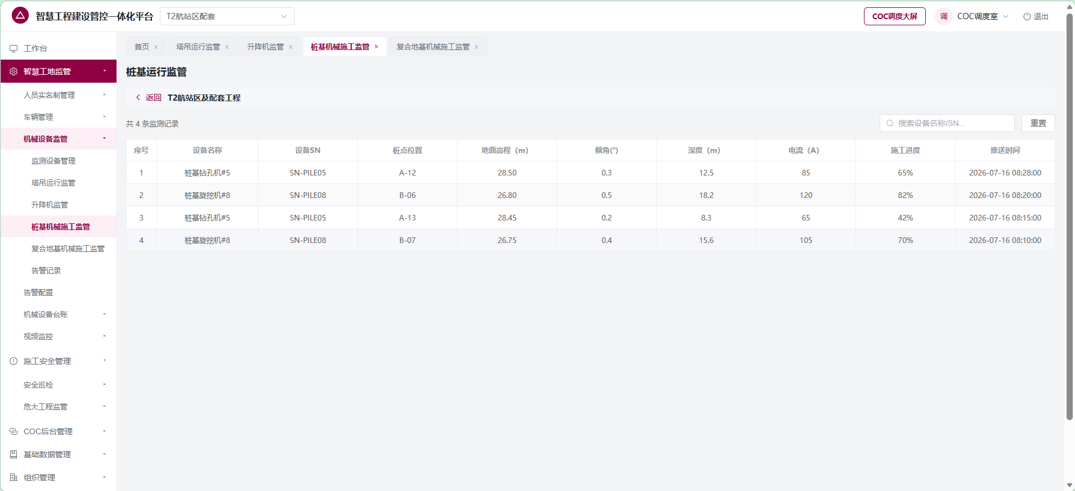
桩基机械施工监管
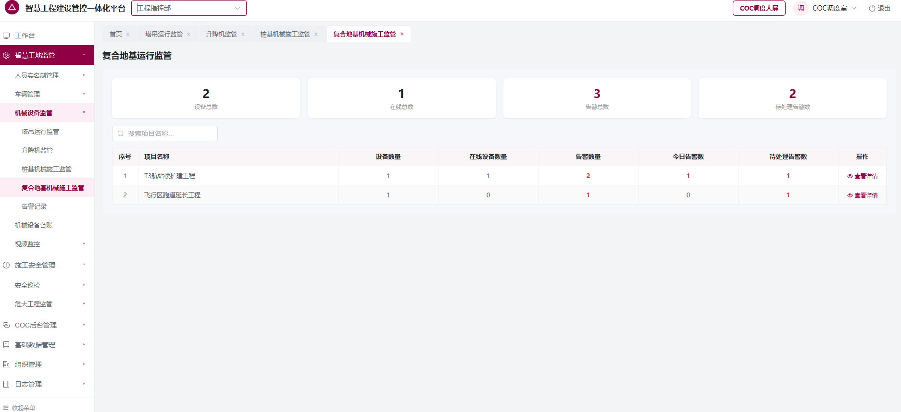
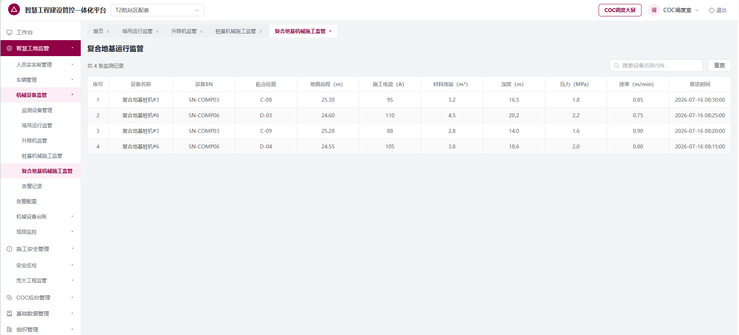
复合地基机械施工监管

交互说明
流程名称 | 步骤说明 | 结果
工程指挥部查看项目监管详情 | 进入某类机械监管页面 → 查看项目统计 → 点击项目详情。 | 进入该项目对应机械监管明细页面，并可返回工程指挥部统计页。
项目查看设备运行数据 | 进入项目级机械监管页面 → 按关键字筛选设备 → 查看监测指标。 | 列表展示符合条件的设备运行数据和推送时间。

状态定义与状态机

设备在线状态

状态清单
状态 | 含义 | 可执行操作
在线 | 设备监测数据可正常推送，纳入工程指挥部和项目级监管统计。 | 查看运行明细、查看告警。
离线 | 设备监测数据暂未正常推送。 | 查看基础信息、联系项目核查。

核心实体关系图
核心实体关系：项目 → 业务对象/监测对象 → 业务记录或告警记录 → 处置/整改记录 → 附件与个人中心任务。实体字段以3.8.8字段说明为准。

字段说明

核心字段编码与中文名
实体/对象 | 字段名 | 中文名 | 类型 | 必填 | 说明
设备监测 | device_name | 设备名称 | 文本 | 是 | 设备台账名称。
设备监测 | device_sn | 设备SN | 文本 | 是 | 设备唯一序列号。
设备监测 | online_status | 在线状态 | 枚举 | 是 | 在线、离线。
设备监测 | monitor_time | 推送时间 | 日期时间 | 是 | 最近一次数据上报时间。
预警处置 | disposition | 处置结果 | 枚举 | 处置时是 | 已处理、误报；默认已处理。
预警处置 | attachments | 处置附件 | 文件数组 | 否 | 最多5个，支持图片、PDF和常用文档。

工程指挥部监管统计列表
字段 | 控件 | 是否必填 | 值域说明
项目名称 | 文本 | 否 | 展示项目名称。
设备数量 | 数字 | 否 | 展示项目下对应机械类型设备总数。
在线设备数量 | 数字 | 否 | 展示当前在线设备数量。
告警数量 | 数字 | 否 | 展示累计告警数量。
今日告警数 | 数字 | 否 | 展示当天告警数量。
待处理告警数 | 数字 | 否 | 展示未处置告警数量。
操作 | 按钮 | 否 | 查看详情，跳转至对应项目监管明细。

塔吊运行监管明细
字段 | 控件 | 是否必填 | 值域说明
设备名称 | 文本 | 否 | 展示塔吊设备名称。
设备SN | 文本 | 否 | 展示设备唯一识别码。
载重(t) | 数字 | 否 | 展示当前载重。
力矩(tm) | 数字 | 否 | 展示当前力矩。
回转(°) | 数字 | 否 | 展示当前回转角度。
高度(m) | 数字 | 否 | 展示当前高度。
风力(m/s) | 数字 | 否 | 展示当前风速。
幅度(m) | 数字 | 否 | 展示当前幅度。
推送时间 | 时间 | 否 | 展示监测数据推送时间。

升降机监管明细
字段 | 控件 | 是否必填 | 值域说明
设备名称 | 文本 | 否 | 展示升降机设备名称。
设备SN | 文本 | 否 | 展示设备唯一识别码。
载重(t) | 数字 | 否 | 展示当前载重。
人数 | 数字 | 否 | 展示当前乘坐人数。
高度(m) | 数字 | 否 | 展示当前高度。
方向 | 文本 | 否 | 上行、下行、停止等。
推送时间 | 时间 | 否 | 展示监测数据推送时间。

桩基机械施工监管明细
字段 | 控件 | 是否必填 | 值域说明
设备名称 | 文本 | 否 | 展示桩基机械设备名称。
设备SN | 文本 | 否 | 展示设备唯一识别码。
桩点位置 | 文本 | 否 | 展示施工桩点位置。
地面高程(m) | 数字 | 否 | 展示地面高程。
倾角(°) | 数字 | 否 | 展示倾角。
深度(m) | 数字 | 否 | 展示施工深度。
电流(A) | 数字 | 否 | 展示施工电流。
施工进度 | 文本/百分比 | 否 | 展示当前施工进度。
推送时间 | 时间 | 否 | 展示监测数据推送时间。

复合地基机械施工监管明细
字段 | 控件 | 是否必填 | 值域说明
设备名称 | 文本 | 否 | 展示复合地基机械设备名称。
设备SN | 文本 | 否 | 展示设备唯一识别码。
桩点位置 | 文本 | 否 | 展示施工桩点位置。
地面高程(m) | 数字 | 否 | 展示地面高程。
施工电流(A) | 数字 | 否 | 展示施工电流。
材料用量(m³) | 数字 | 否 | 展示材料用量。
深度(m) | 数字 | 否 | 展示施工深度。
压力(MPa) | 数字 | 否 | 展示施工压力。
速率(m/min) | 数字 | 否 | 展示施工速率。
推送时间 | 时间 | 否 | 展示监测数据推送时间。

业务规则与边界
规则项 | 规则
统计排序 | 指挥部项目统计默认按项目主数据顺序；项目监测明细默认按推送时间降序，同时间按设备名称升序。
预警处置 | 页面上方展示详情，下方展示处置表单；处置说明必填，附件非必填。
通知 | 预警统一站内信通知；不展示通知方式且不发送短信。
数据边界 | 项目级仅查看当前项目；指挥部按授权查看项目汇总。

权限要求
操作 | 可访问角色 | 说明
统计查看 | 工程指挥部用户 | 查看授权项目汇总。
明细查看 | 项目授权用户 | 仅当前项目。
处置 | 项目处置人/安全负责人 | 仅未处置告警。

验收标准（Given-When-Then）
编号 | 验收项 | Given | When | Then
AC-MSM-01 | 项目数据隔离 | 当前项目已切换 | 进入任一监管菜单 | 仅展示当前项目监测明细。
AC-MSM-02 | 统一处置 | 告警未处置 | 填写已处理或误报、说明并提交 | 状态更新为已处置并保存附件信息。
AC-MSM-03 | 通知 | 产生监测告警 | 匹配处置人 | 仅发送站内信。

接口与集成
接口或事件 | 对端模块 | 方向 | 数据/触发条件 | 约定
监测数据 | 物联网系统 | 外部→本模块 | 设备状态、运行指标、告警 | 按设备SN幂等更新。
预警任务 | 个人中心 | 本模块→公共能力 | 未处置告警 | 异步生成，失败不影响监管台账。

非功能需求
性能：常用列表和详情查询在正常网络下应在3秒内完成首屏展示。安全与权限：按项目数据权限与功能权限交集控制访问。兼容性：支持当前平台WEB端及本模块涉及的移动端。可用性：公共能力不可用时保留已保存数据并明确提示失败原因。

本模块版本规划
版本 | 计划时间 | 包含功能 | 不包含功能
V1.1 | 2026-08 | 本模块功能ID表中全部P0及已确认P1功能。 | 3.3.6 Out of Scope所列能力。
后续版本 | 待排期 | 根据业务确认单补充扩展功能。 | —

附录
待确认问题：无。本文不保留已废止的API业务契约章节；业务规格以本模块的交互、状态、字段、规则、权限和验收标准为准。

机械设备台账（模块编码：MLD）

文档元数据
项 | 内容
版本号 | V1.1
更新日期 | 2026-08-25
状态 | 草稿
所属系统 | 智慧工程建设管控一体化平台
模块名称 | 机械设备台账（模块编码：MLD）
模块编码 | MLD
关联文档 | 组织权限、站内信、文件上传、个人中心等公共能力；本文为本模块验收依据。

修订记录
版本 | 日期 | 说明
V1.0 | 2026-08-06 | 形成历史功能规格。
V1.1 | 2026-08-25 | 按PRD模板补齐范围、依赖、功能ID、字段编码、规则、权限和验收标准，并同步本期预警改动。

模块概述

模块在系统中的定位
面向项目机械设备类型、进场登记、在场使用、巡检维保检测及退场留痕的设备全生命周期台账模块。

背景与问题
解决设备入场资料、使用状态和检维修记录分散，无法按项目追溯的问题。

模块目标与成功指标
本模块目标是形成可追溯、可闭环、可按权限查看的业务数据。统计指标口径如下：
指标 | 中文计算口径
在场设备数 | 状态为在场/启用的设备数量。
资料完整率 | 必填进场资料齐全设备数 ÷ 在场设备数 × 100%。

参考文件
文件名称 | 版本 | 来源 | 说明
无 | — | — | 本文独立作为阅读和验收依据，不依赖外部规格。

术语表
术语/缩写 | 全称 | 说明
台账 | 业务记录列表 | 按项目、状态和条件检索的业务记录集合。
处置 | 预警闭环处理 | 选择结果、填写说明并提交。

本模块范围（In / Out）
类型 | 内容
In Scope | 机械类型维护、进场登记、设备台账、详情、巡检/维保/检测记录、退场。
Out of Scope | 运行监测和告警判断（归属机械设备监管和告警配置模块）。

模块依赖与协作
依赖模块/能力 | 依赖内容 | 本模块用法 | 若不可用时处理
项目主数据 | 项目及参建单位 | 设备归属和筛选 | 不可用时禁止登记。
文件上传 | 进场资料与检测文件 | 设备附件留存 | 失败时保留表单。
机械设备监管 | 设备SN | 关联运行监测设备 | 未关联不影响台账维护。

用户与角色

主要角色
角色名称 | 在本模块中的使用场景
工程指挥部 | 查看机械设备台账汇总。工程指挥部级保持一级菜单，不展示树结构，页面展示统计卡片和项目列表，点击查看详情跳转至对应项目设备进场登记台账。
项目经理 | 管理本项目机械类型、设备进场登记、设备退场登记、设备台账编辑和设备详情查看。
项目设备管理员 | 维护设备基础信息、产权信息、进退场信息、巡检记录、维保记录、检测记录。
项目安全管理人员 | 查看设备台账和设备记录，配合设备检查和问题跟进。

次要角色
角色名称 | 在本模块中的使用场景
巡检人员 | 在设备详情中新增巡检记录。
维保人员 | 在设备详情中新增维保记录。
检测机构/检测人员 | 在设备详情中新增检测记录。

功能清单

功能ID清单
功能ID | 功能名称 | 系统层级 | 优先级 | 功能描述
F-MLD-01 | 机械类型维护 | 项目 | P0 | 维护设备类型基础数据。
F-MLD-02 | 设备进场登记 | 项目 | P0 | 登记设备、资料和在场状态。
F-MLD-03 | 设备台账 | 项目 | P0 | 查询、查看、编辑在场设备。
F-MLD-04 | 设备详情记录 | 项目 | P1 | 巡检、维保、检测记录留痕。

功能菜单明细
用户端 | 组织层级 | 一级菜单 | 二级菜单 | 功能描述
WEB端 | 工程指挥部 | 机械设备台账 | 机械设备台账 | 工程指挥部级为一级菜单，展示设备总数、在场设备、启用设备、已退场设备统计，以及项目维度设备数量、在场设备、已退场设备、启用设备、大型设备。
WEB端 | 项目 | 机械设备台账 | 机械类型维护 | 项目级子菜单，维护机械类型和机械属性。
WEB端 | 项目 | 机械设备台账 | 设备进场登记 | 项目级子菜单，展示设备进场登记台账。
WEB端 | 项目 | 机械设备台账 | 设备进场 | 新增设备进场单，进场单下可新增多台机械设备，机械设备编码自动生成。
WEB端 | 项目 | 机械设备台账 | 设备退场 | 通过设备搜索和表格复选框选择在场设备办理退场。
WEB端 | 项目 | 机械设备台账 | 设备详情 | 查看基本信息、产权信息、操作信息，维护巡检记录、维保记录、检测记录。

功能架构

模块内结构
机械类型 → 设备进场登记 → 在场台账 → 设备详情（巡检/维保/检测）→ 退场。

本模块核心业务流程
机械类型 → 设备进场登记 → 在场台账 → 设备详情（巡检/维保/检测）→ 退场。

功能性需求（按子功能展开）

功能概述
本模块功能ID见4.6.1。原型、交互、状态和字段按本章集中定义，适用于对应功能ID；各功能的独立规则、权限和验收见4.8.9至4.8.11。

业务流程
本节业务流程遵循4.7.2“本模块核心业务流程”，各页面操作、状态变化及异常边界按4.8.4至4.8.9执行。

数据流程
数据按照项目归属进入台账，查询、统计和状态流转均作用于当前授权范围；保存后的状态、操作人和操作时间需可追溯。

原型页面
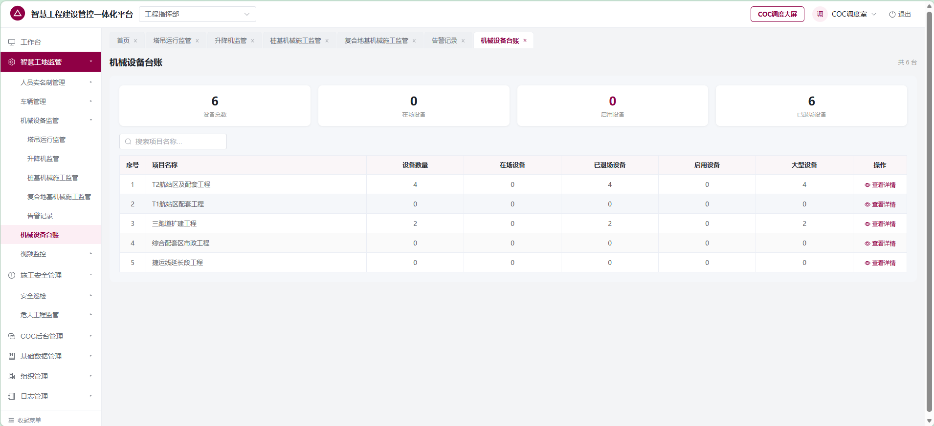
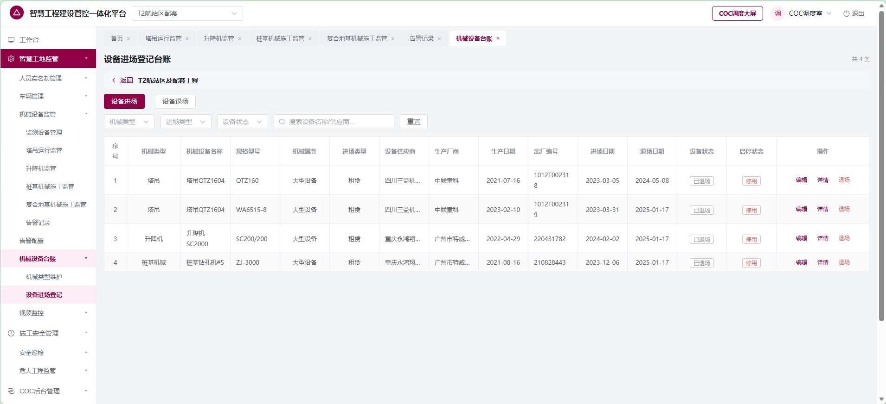
机械设备台账
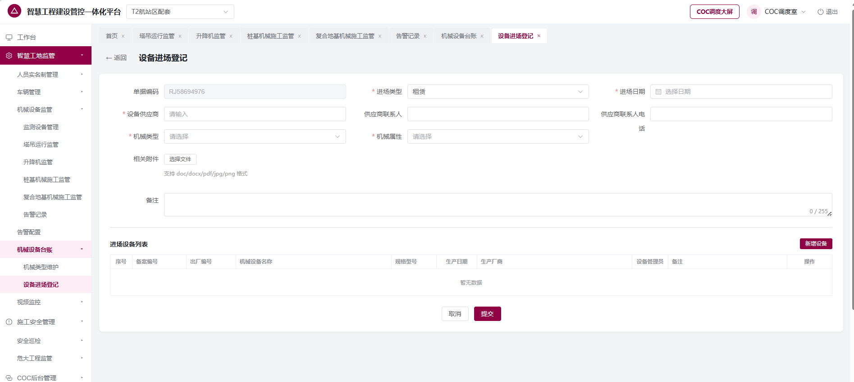
设备进场
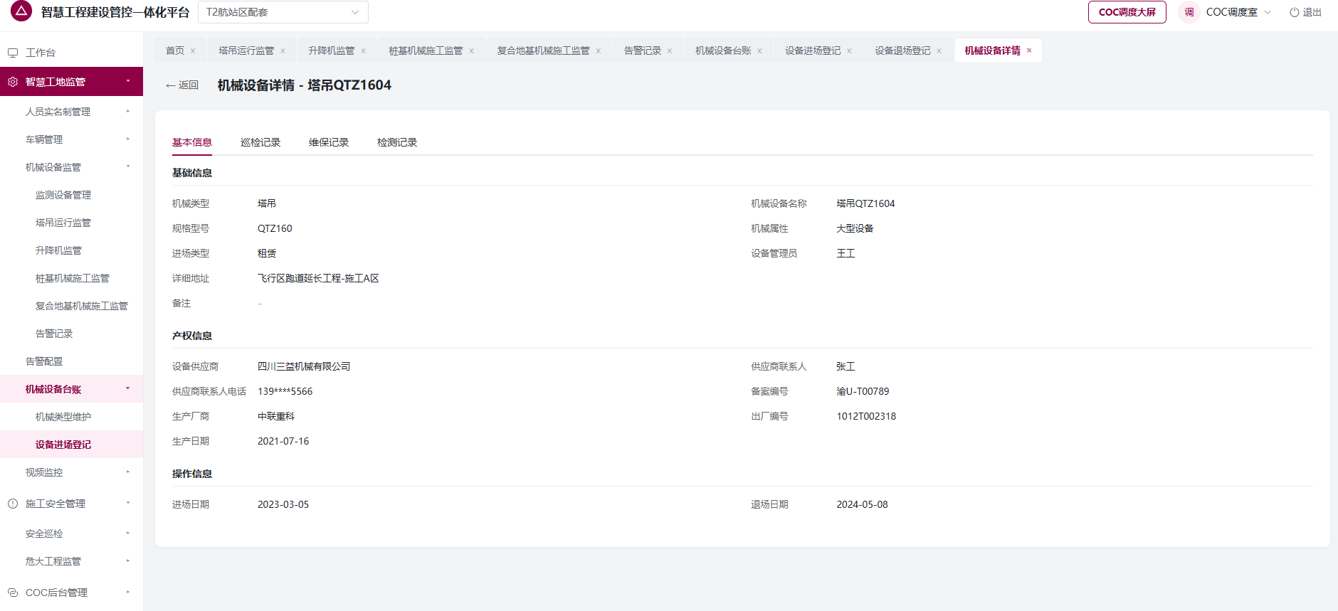
设备详情

交互说明
流程名称 | 步骤说明 | 结果
工程指挥部查看项目设备台账 | 进入机械设备台账 → 查看项目统计 → 点击查看详情。 | 系统跳转至对应项目设备进场登记台账。
项目维护机械类型 | 进入机械类型维护 → 输入机械类型 → 选择机械属性 → 点击添加。 | 机械类型保存至本项目类型列表。
项目设备进场 | 进入设备进场登记 → 填写单据信息 → 新增设备 → 提交。 | 生成进场记录，设备进入项目台账。
项目设备退场 | 台账操作栏单个设备退场，或进入设备退场登记批量选择设备 → 提交。 | 设备状态变更为已退场。
项目维护设备记录 | 进入设备详情 → 选择巡检/维保/检测页签 → 新增记录。 | 对应记录写入设备详情台账。

状态定义与状态机

机械设备状态

状态清单
状态 | 含义 | 可执行操作
在场 | 设备已办理进场登记，当前仍在项目现场。 | 查看详情、编辑、退场、维护记录。
已退场 | 设备已办理退场，不再作为项目在场设备。 | 查看详情；不允许重复退场。

状态流转
触发动作 | 前置状态 | 目标状态
设备进场登记提交 | 无 | 在场
单设备退场确认 | 在场 | 已退场
设备退场登记提交 | 在场 | 已退场

设备启停状态

状态清单
状态 | 含义 | 可执行操作
启用 | 设备处于启用状态，可纳入监管和告警。 | 查看、编辑、退场。
停用 | 设备暂停使用或已退场后自动停用。 | 查看、编辑。

核心实体关系图
核心实体关系：项目 → 业务对象/监测对象 → 业务记录或告警记录 → 处置/整改记录 → 附件与个人中心任务。实体字段以4.8.8字段说明为准。

字段说明

核心字段编码与中文名
实体/对象 | 字段名 | 中文名 | 类型 | 必填 | 说明
设备 | machine_type_id | 机械类型 | 枚举 | 是 | 从项目级机械类型库选择。
设备 | entry_no | 进场登记编号 | 文本 | 是 | 系统生成的唯一编号。
设备 | device_name | 设备名称 | 文本 | 是 | 长度不超过50字符。
设备 | device_sn | 设备编号 | 文本 | 是 | 项目内不可重复。
设备 | entry_status | 设备状态 | 枚举 | 是 | 在场、退场。
记录 | record_type | 记录类型 | 枚举 | 是 | 巡检、维保、检测。

机械类型维护
字段 | 控件 | 是否必填 | 值域说明
机械类型 | 输入框 | 是 | 输入项目可维护的机械类型名称；名称不能为空且不允许重复。
机械属性 | 下拉选择 | 是 | 大型设备、中型设备、小型设备。

设备进场登记-单据信息
字段 | 控件 | 是否必填 | 值域说明
单据编码 | 输入框（禁用） | 否 | 系统自动生成，页面默认以RJ+时间戳尾号生成。
进场类型 | 下拉选择 | 是 | 租赁、自有、分包自带。
进场日期 | 日期选择 | 是 | 格式YYYY-MM-DD。
设备供应商 | 输入框 | 是 | 填写设备供应商名称。
供应商联系人 | 输入框 | 否 | 填写供应商联系人。
供应商联系人电话 | 输入框 | 否 | 填写供应商联系人电话。
机械类型 | 下拉选择 | 是 | 来源于机械类型维护。
机械属性 | 下拉选择 | 是 | 选择机械类型后可带出；大型设备、中型设备、小型设备。
相关附件 | 文件上传 | 否 | 支持doc、docx、pdf、jpg、png格式。
备注 | 多行文本 | 否 | 最长255字。

设备进场登记-新增/编辑机械设备
字段 | 控件 | 是否必填 | 值域说明
机械设备编码 | 输入框（禁用） | 否 | 系统自动生成，规则为JXSB+年月日+序号，例如JXSB20260723001。
备案编号 | 输入框 | 否 | 填写设备备案编号。
出厂编号 | 输入框 | 否 | 填写设备出厂编号。
机械设备名称 | 输入框 | 是 | 填写设备名称。
规格型号 | 输入框 | 是 | 填写设备规格型号。
生产日期 | 日期选择 | 否 | 格式YYYY-MM-DD，不作为必填。
生产厂商 | 输入框 | 否 | 填写生产厂商，不作为必填。
设备管理员 | 下拉选择 | 否 | 选择项目人员。
设备管理员电话 | 输入框 | 否 | 填写设备管理员联系电话。
备注 | 输入框 | 否 | 最长20字。

设备进场登记台账-列表筛选
字段 | 控件 | 是否必填 | 值域说明
机械类型 | 下拉选择 | 否 | 按机械类型筛选。
进场类型 | 下拉选择 | 否 | 租赁、自有。
设备状态 | 下拉选择 | 否 | 在场、已退场。
关键字 | 输入框 | 否 | 搜索设备名称、供应商、规格型号。

设备进场登记台账-编辑设备
字段 | 控件 | 是否必填 | 值域说明
机械类型 | 输入框 | 是 | 填写机械类型。
机械设备名称 | 输入框 | 是 | 填写设备名称。
规格型号 | 输入框 | 是 | 填写规格型号。
机械属性 | 输入框 | 是 | 填写机械属性。
进场类型 | 下拉选择 | 是 | 租赁、自有。
设备管理员 | 下拉选择 | 否 | 选择项目人员。
备案编号 | 输入框 | 否 | 填写备案编号。
设备供应商 | 输入框 | 否 | 填写设备供应商，不作为必填。
生产厂商 | 输入框 | 否 | 不作为必填。
出厂编号 | 输入框 | 否 | 填写出厂编号。
生产日期 | 日期选择 | 否 | 不作为必填，格式YYYY-MM-DD。
进场日期 | 日期选择 | 是 | 格式YYYY-MM-DD。
退场日期 | 日期选择 | 否 | 格式YYYY-MM-DD。

设备详情-新增巡检记录
字段 | 控件 | 是否必填 | 值域说明
巡检日期 | 日期选择 | 是 | 格式YYYY-MM-DD。
巡检人 | 下拉选择 | 是 | 选择项目人员。
巡检内容 | 输入框 | 是 | 填写巡检内容。
巡检结果 | 下拉选择 | 是 | 正常、异常。
备注 | 输入框 | 否 | 补充说明。

设备详情-新增维保记录
字段 | 控件 | 是否必填 | 值域说明
维保日期 | 日期选择 | 是 | 格式YYYY-MM-DD。
维保人 | 下拉选择 | 是 | 选择项目人员。
维保类型 | 下拉选择 | 是 | 日常保养、定期维修、故障维修。
维保内容 | 输入框 | 是 | 填写维保内容。
备注 | 输入框 | 否 | 补充说明。

设备详情-新增检测记录
字段 | 控件 | 是否必填 | 值域说明
检测日期 | 日期选择 | 是 | 格式YYYY-MM-DD。
检测人 | 下拉选择/输入 | 是 | 选择或填写检测人/检测机构。
检测类型 | 下拉选择 | 是 | 定期检测、安装检测、专项检测。
检测内容 | 输入框 | 是 | 填写检测内容。
检测结果 | 下拉选择 | 是 | 合格、不合格。
备注 | 输入框 | 否 | 补充说明。

业务规则与边界
规则项 | 规则
列表排序 | 设备台账默认按进场日期降序；相同日期按设备编号升序；固定排序。
数据边界 | 所有新增、编辑和查询均限定当前项目。
状态限制 | 已退场设备不允许新增巡检、维保或检测记录。
选人范围 | 设备联系人等人员字段为当前项目组织树内在职人员单选，不允许跨项目。

权限要求
操作 | 可访问角色 | 说明
查看台账 | 项目授权用户 | 仅当前项目。
维护类型/进场/退场 | 项目设备管理员 | 可新增、编辑和退场。
维护记录 | 项目设备管理员/安全人员 | 仅在场设备。

验收标准（Given-When-Then）
编号 | 验收项 | Given | When | Then
AC-MLD-01 | 设备编号唯一 | 当前项目已有同编号设备 | 保存进场登记 | 系统提示重复并禁止保存。
AC-MLD-02 | 退场限制 | 设备已退场 | 新增巡检记录 | 系统拒绝新增。
AC-MLD-03 | 排序 | 进入设备台账 | 无筛选条件 | 按进场日期降序、设备编号升序展示。

接口与集成
接口或事件 | 对端模块 | 方向 | 数据/触发条件 | 约定
设备关联 | 机械设备监管 | 本模块→监管模块 | 设备SN和项目归属 | 同步后可关联监测数据。

非功能需求
性能：常用列表和详情查询在正常网络下应在3秒内完成首屏展示。安全与权限：按项目数据权限与功能权限交集控制访问。兼容性：支持当前平台WEB端及本模块涉及的移动端。可用性：公共能力不可用时保留已保存数据并明确提示失败原因。

本模块版本规划
版本 | 计划时间 | 包含功能 | 不包含功能
V1.1 | 2026-08 | 本模块功能ID表中全部P0及已确认P1功能。 | 4.3.6 Out of Scope所列能力。
后续版本 | 待排期 | 根据业务确认单补充扩展功能。 | —

附录
待确认问题：无。本文不保留已废止的API业务契约章节；业务规格以本模块的交互、状态、字段、规则、权限和验收标准为准。

告警配置（模块编码：ALRT）

文档元数据
项 | 内容
版本号 | V1.1
更新日期 | 2026-08-25
状态 | 草稿
所属系统 | 智慧工程建设管控一体化平台
模块名称 | 告警配置（模块编码：ALRT）
模块编码 | ALRT
关联文档 | 组织权限、站内信、文件上传、个人中心等公共能力；本文为本模块验收依据。

修订记录
版本 | 日期 | 说明
V1.0 | 2026-08-06 | 形成历史功能规格。
V1.1 | 2026-08-25 | 按PRD模板补齐范围、依赖、功能ID、字段编码、规则、权限和验收标准，并同步本期预警改动。

模块概述

模块在系统中的定位
面向智慧工地机械及危大监测告警规则、告警记录、指挥部上送和超期升级的统一配置模块。

背景与问题
解决告警阈值、项目处置人和指挥部上送规则分散配置的问题。

模块目标与成功指标
本模块目标是形成可追溯、可闭环、可按权限查看的业务数据。统计指标口径如下：
指标 | 中文计算口径
未处置数量 | 当前筛选范围内状态为未处置的告警数量。
处置率 | 已处置告警数量 ÷ 告警总数 × 100%；总数为0时显示0%。

参考文件
文件名称 | 版本 | 来源 | 说明
无 | — | — | 本文独立作为阅读和验收依据，不依赖外部规格。

术语表
术语/缩写 | 全称 | 说明
台账 | 业务记录列表 | 按项目、状态和条件检索的业务记录集合。
处置 | 预警闭环处理 | 选择结果、填写说明并提交。

本模块范围（In / Out）
类型 | 内容
In Scope | 项目告警配置、告警记录、统一处置、工程指挥部上送规则及超期升级。
Out of Scope | 短信和通知方式选择、AI应用预警配置（归属AI应用模块）。

模块依赖与协作
依赖模块/能力 | 依赖内容 | 本模块用法 | 若不可用时处理
监测模块 | 设备/指标/阈值数据 | 规则匹配和告警生成 | 无数据不生成告警。
组织权限 | 项目处理人和指挥部接收人 | 限制选人范围 | 无人员时不能保存。
站内信/个人中心 | 告警提醒和处置任务 | 固定站内信及集中处置 | 记录业务失败日志。

用户与角色

主要角色
角色名称 | 在本模块中的使用场景
工程指挥部 | 查看告警记录，配置需要上送工程指挥部的告警等级、接收人和超期未处理升级规则；通知固定采用站内信。
项目经理 | 维护本项目告警配置，指定告警设备、处理人、告警条件、告警等级和是否启用；通知固定采用站内信。
项目安全管理人员 | 查看告警记录，对未处置告警进行处置；页面上方查看详情，下方选择已处理或误报（默认已处理），填写处置说明并可上传附件。
项目设备管理员 | 根据设备运行情况配置阈值规则，配合告警核实和处理。

次要角色
角色名称 | 在本模块中的使用场景
工程指挥部告警接收人 | 接收按规则推送至工程指挥部的告警消息。
系统管理员 | 维护告警类型、接收人、站内信通知和相关菜单权限。

功能清单

功能ID清单
功能ID | 功能名称 | 系统层级 | 优先级 | 功能描述
F-ALRT-01 | 项目告警配置 | 项目 | P0 | 告警类型、设备、处理人、条件、阈值、等级和启用状态。
F-ALRT-02 | 告警记录与处置 | 指挥部/项目 | P0 | 查询、查看和统一处置。
F-ALRT-03 | 指挥部上送与升级 | 指挥部 | P1 | 配置上送接收人及超期升级规则。

功能菜单明细
用户端 | 组织层级 | 一级菜单 | 二级菜单 | 功能描述
WEB端 | 项目 | 告警配置 | 告警配置 | 维护项目机械设备告警规则，支持新增、编辑、详情、删除；通知固定为站内信，页面不展示通知方式。
WEB端 | 工程指挥部/项目 | 机械设备监管/告警记录 | 告警记录 | 查询机械设备相关告警记录；项目级可进入统一处置页，页面上方展示详情，下方填写处置结果、处置说明和非必填附件。
WEB端 | 工程指挥部 | 机械设备监管/告警记录 | 告警规则配置 | 配置分级上送规则。所有告警默认通过站内信送达项目部，此处仅配置哪些等级额外上送工程指挥部及其接收人。

功能架构

模块内结构
项目规则配置 → 监测指标比对 → 生成未处置告警 → 站内信 → 详情与处置 → 已处置；符合上送规则的告警同步指挥部。

本模块核心业务流程
项目规则配置 → 监测指标比对 → 生成未处置告警 → 站内信 → 详情与处置 → 已处置；符合上送规则的告警同步指挥部。

功能性需求（按子功能展开）

功能概述
本模块功能ID见5.6.1。原型、交互、状态和字段按本章集中定义，适用于对应功能ID；各功能的独立规则、权限和验收见5.8.9至5.8.11。

业务流程
本节业务流程遵循5.7.2“本模块核心业务流程”，各页面操作、状态变化及异常边界按5.8.4至5.8.9执行。

数据流程
数据按照项目归属进入台账，查询、统计和状态流转均作用于当前授权范围；保存后的状态、操作人和操作时间需可追溯。

原型页面
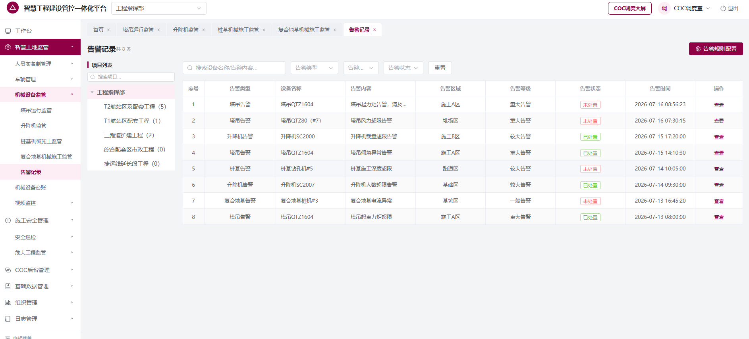
告警记录
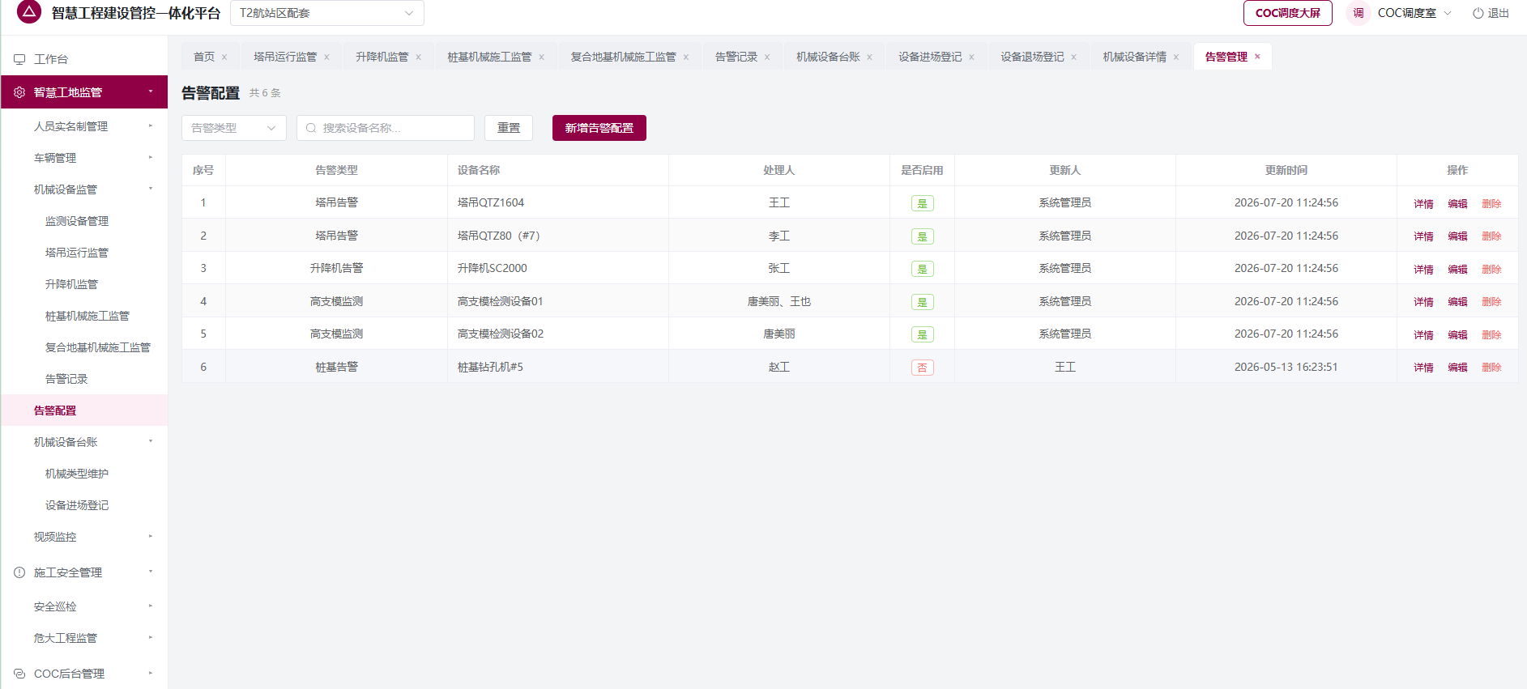
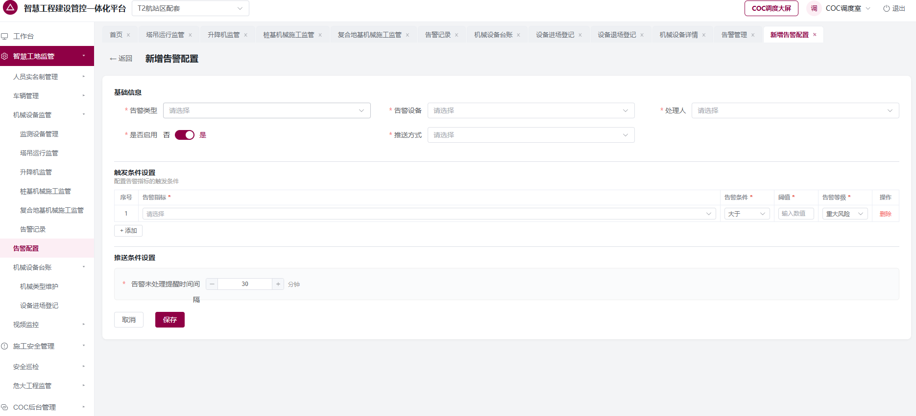
告警配置

交互说明
功能菜单 | 操作名称 | 前置条件 | 后置条件 | 异常说明
告警配置 | 新增告警配置 | 项目级进入告警配置新增页面。 | 保存告警规则，启用后参与告警判断并通过站内信通知。 | 告警类型、告警设备、是否启用、触发条件或推送条件缺失时提示，不允许保存。
告警配置 | 编辑告警配置 | 项目级配置列表中存在告警配置。 | 更新规则内容并保存。 | 必填项缺失或触发条件不完整时提示。
告警配置 | 查看告警配置详情 | 配置列表中存在告警配置。 | 进入标准详情页，仅展示基础信息、触发条件和推送条件。 | 详情页不允许编辑。
告警配置 | 删除告警配置 | 项目级配置列表中存在告警配置。 | 用户确认后删除该配置。 | 用户取消确认时不删除。
告警记录 | 查询告警记录 | 存在告警数据。 | 按关键字、告警类型、告警等级、告警状态筛选列表。 | 无匹配数据时列表为空。
告警记录 | 处置告警 | 项目级存在未处置告警。 | 进入统一处置页：上方展示告警详情，下方选择“已处理/误报”（默认已处理），填写必填处置说明并可上传非必填附件；提交后状态变为已处置，记录处置人和处置时间。 | 处置结果或处置说明为空时不允许提交；附件上传失败时提示并保留已填写内容。
告警规则配置 | 配置工程指挥部推送规则 | 当前组织选择为工程指挥部。 | 按告警等级配置是否上送工程指挥部及接收人；通知固定采用站内信。 | 选择不上送工程指挥部时，接收人清空并禁用。
告警规则配置 | 配置超期升级规则 | 当前组织选择为工程指挥部。 | 设置超期未处理天数、升级后等级和是否启用升级。 | 超期天数小于1时不允许保存。

状态定义与状态机

告警状态

状态清单
状态 | 含义 | 可执行操作
未处置 | 告警已产生，项目尚未完成确认处理。 | 查看、处置。
已处置 | 项目已提交处置结果并完成告警闭环。 | 查看详情。

状态流转
触发动作 | 前置状态 | 目标状态
监测数据触发告警 | 无 | 未处置
提交告警处置 | 未处置 | 已处置

告警配置启用状态

状态清单
状态 | 含义 | 可执行操作
启用 | 规则参与告警判断并通过站内信通知。 | 编辑、详情、删除。
禁用 | 规则保留但不参与告警判断和站内信通知。 | 编辑、详情、删除。

告警等级
告警等级 | 含义 | 推送说明
重大告警 | 告警等级最高，需要重点关注和及时处置。 | 默认推送项目部；是否额外推送工程指挥部由工程指挥部推送规则控制。
较大告警 | 告警等级较高，需要项目及时跟进。 | 默认推送项目部；是否额外推送工程指挥部由工程指挥部推送规则控制。
一般告警 | 一般告警提醒，需要项目按要求处理。 | 默认推送项目部；是否额外推送工程指挥部由工程指挥部推送规则控制。

核心实体关系图
核心实体关系：项目 → 业务对象/监测对象 → 业务记录或告警记录 → 处置/整改记录 → 附件与个人中心任务。实体字段以5.8.8字段说明为准。

字段说明

核心字段编码与中文名
实体/对象 | 字段名 | 中文名 | 类型 | 必填 | 说明
告警配置 | alert_type | 告警类型 | 枚举 | 是 | 塔吊、升降机、桩基、复合地基及危大工程类型。
告警配置 | handler_id | 处理人 | 人员 | 是 | 当前项目组织树内单选。
告警配置 | threshold | 阈值 | 数值 | 是 | 触发告警的指标阈值。
告警记录 | alert_status | 告警状态 | 枚举 | 是 | 未处置、已处置。
处置 | disposition | 处置结果 | 枚举 | 处置时是 | 已处理、误报；默认已处理。
处置 | attachments | 处置附件 | 文件数组 | 否 | 最多5个。

告警配置-新增/编辑
字段 | 控件 | 是否必填 | 值域说明
告警类型 | 下拉选择 | 是 | 塔吊告警、升降机告警、桩基告警、复合地基告警、高支模告警、深基坑告警、地铁铁路安全监管告警。
告警设备 | 下拉多选 | 是 | 按告警类型加载对应设备。
处理人 | 下拉选择 | 是 | 项目级单选，仅当前告警所属项目组织树内在职人员（含项目参建单位人员），不允许跨项目选择。
是否启用 | 开关 | 是 | 是、否。
告警指标 | 下拉选择 | 是 | 按告警类型加载对应监测指标。
告警条件 | 下拉选择 | 是 | 大于、小于、大于等于、小于等于、等于、不等于。
阈值 | 输入框 | 是 | 输入触发告警的阈值。
告警等级 | 下拉选择 | 是 | 重大告警、较大风告警、一般告警。
未处理提醒间隔 | 数字输入 | 是 | 告警未处理提醒时间间隔，单位分钟。

告警配置-详情
字段 | 控件 | 是否必填 | 值域说明
基础信息 | 详情展示 | 否 | 展示告警类型、告警设备、处理人和是否启用；页面不展示通知方式。
触发条件设置 | 详情表格 | 否 | 展示告警指标、告警条件、阈值、告警等级。
推送条件设置 | 详情展示 | 否 | 展示告警未处理提醒时间间隔。

告警记录-查询与确认
字段 | 控件 | 是否必填 | 值域说明
关键字 | 输入框 | 否 | 搜索设备名称、告警内容、项目名称。
告警类型 | 下拉选择 | 否 | 塔吊告警、升降机告警、桩基告警、复合地基告警、高支模告警、深基坑告警、地铁铁路安全监管告警。
告警等级 | 下拉选择 | 否 | 重大风险、较大风险、一般风险。
告警状态 | 下拉选择 | 否 | 未处置、已处置。
处置结果 | 单选 | 是 | 已处理、误报；默认已处理。
处置说明 | 多行文本 | 是 | 必填，说明现场处理情况或误报原因，最多300字。
处置附件 | 文件上传 | 否 | 非必填，最多5个文件，支持图片、PDF及常用文档格式。

工程指挥部告警推送规则配置
字段 | 控件 | 是否必填 | 值域说明
告警等级 | 表格展示 | 否 | 重大告警、较大告警、一般告警。
是否推送工程指挥部 | 下拉选择 | 是 | 是、否；选择否时接收人置空并禁用。
告警接收人 | 下拉多选 | 条件必填 | 当选择上送工程指挥部时必填；指挥部级多选，仅指挥部组织树内在职人员，不允许选择项目级无关人员。
超期未处理天数 | 数字输入 | 是 | 超过指定天数未处理时触发自动升级。
升级后等级 | 表格展示 | 否 | 一般风险可升级为较大风险，较大风险可升级为重大风险。
是否启用升级 | 下拉选择 | 是 | 是、否。

业务规则与边界
规则项 | 规则
通知 | 所有告警固定采用站内信；页面不展示通知方式，不发送短信。
选人范围 | 项目处理人限当前项目组织树内在职人员；指挥部接收人限指挥部组织树内在职人员，可多选。
列表排序 | 告警记录默认未处置优先，同状态按发生时间降序；配置列表默认按更新时间降序。
处置 | 仅未处置告警可处置；结果默认已处理，说明必填，附件非必填。

权限要求
操作 | 可访问角色 | 说明
项目配置 | 项目设备管理员/项目经理 | 仅当前项目规则。
处置 | 项目安全管理人员/处理人 | 仅未处置告警。
上送与升级 | 工程指挥部授权用户 | 仅指挥部层级可维护。

验收标准（Given-When-Then）
编号 | 验收项 | Given | When | Then
AC-ALRT-01 | 通知方式 | 产生新告警 | 匹配处理人 | 仅通过站内信提醒，页面不出现短信或通知方式。
AC-ALRT-02 | 处置 | 告警未处置 | 提交结果和说明 | 状态变为已处置并保存处置留痕。
AC-ALRT-03 | 选人范围 | 编辑项目处理人 | 打开人员选择器 | 只可选择当前项目组织树人员。

接口与集成
接口或事件 | 对端模块 | 方向 | 数据/触发条件 | 约定
告警事件 | 机械设备监管/危大工程 | 对端→本模块 | 指标超限、设备/点位、项目 | 幂等生成告警记录。
提醒任务 | 个人中心 | 本模块→公共能力 | 未处置告警 | 异步推送。

非功能需求
性能：常用列表和详情查询在正常网络下应在3秒内完成首屏展示。安全与权限：按项目数据权限与功能权限交集控制访问。兼容性：支持当前平台WEB端及本模块涉及的移动端。可用性：公共能力不可用时保留已保存数据并明确提示失败原因。

本模块版本规划
版本 | 计划时间 | 包含功能 | 不包含功能
V1.1 | 2026-08 | 本模块功能ID表中全部P0及已确认P1功能。 | 5.3.6 Out of Scope所列能力。
后续版本 | 待排期 | 根据业务确认单补充扩展功能。 | —

附录
待确认问题：无。本文不保留已废止的API业务契约章节；业务规格以本模块的交互、状态、字段、规则、权限和验收标准为准。

危大工程（模块编码：HAZ）

文档元数据
项 | 内容
版本号 | V1.1
更新日期 | 2026-08-25
状态 | 草稿
所属系统 | 智慧工程建设管控一体化平台
模块名称 | 危大工程（模块编码：HAZ）
模块编码 | HAZ
关联文档 | 组织权限、站内信、文件上传、个人中心等公共能力；本文为本模块验收依据。

修订记录
版本 | 日期 | 说明
V1.0 | 2026-08-06 | 形成历史功能规格。
V1.1 | 2026-08-25 | 按PRD模板补齐范围、依赖、功能ID、字段编码、规则、权限和验收标准，并同步本期预警改动。

模块概述

模块在系统中的定位
面向深基坑、地铁铁路保护和高支模变形工程的监测区域、点位、设备、数据和告警闭环模块。

背景与问题
解决危大工程监测区域、设备与超限告警难以统一追溯和项目闭环处置的问题。

模块目标与成功指标
本模块目标是形成可追溯、可闭环、可按权限查看的业务数据。统计指标口径如下：
指标 | 中文计算口径
设备在线率 | 在线监测设备数量 ÷ 已绑定设备数量 × 100%。
待处理告警数 | 状态为未处置的告警数量。
区域覆盖数 | 已建立监测区域的数量。

参考文件
文件名称 | 版本 | 来源 | 说明
无 | — | — | 本文独立作为阅读和验收依据，不依赖外部规格。

术语表
术语/缩写 | 全称 | 说明
台账 | 业务记录列表 | 按项目、状态和条件检索的业务记录集合。
处置 | 预警闭环处理 | 选择结果、填写说明并提交。

本模块范围（In / Out）
类型 | 内容
In Scope | 三类工程监测、区域/点位、设备绑定、实时与历史数据、告警记录、统一处置和个人中心联动。
Out of Scope | 短信、通知方式选择及监测设备硬件接入协议实施。

模块依赖与协作
依赖模块/能力 | 依赖内容 | 本模块用法 | 若不可用时处理
物联网监测 | 区域、点位、设备状态、监测值 | 实时展示、趋势和告警 | 数据延迟时展示最近有效数据。
项目组织 | 项目、处理人、权限 | 配置和数据隔离 | 无权限不可访问。
站内信/附件/个人中心 | 提醒、附件、处置任务 | 统一处置闭环 | 附件失败不改变已填写表单。

用户与角色

主要角色
角色名称 | 在本模块中的使用场景
指挥部 | 负责危大工程监测工作的统一管理，维护监测区域与监测点配置，查看各项目监测数据看板，掌握区域/设备/告警统计指标，监督告警处置闭环情况为，工程安全管理提供决策依据。
项目经理 | 查看所属项目监测数据（深基坑/地铁铁路/高支模），维护监测区域与监测点配置，绑定监测设备，查看实时监测值与趋势图，跟踪告警记录并督促责任人完成处置闭环。
监管负责人 | 接收告警推送，查看告警详情，对超限告警进行现场核实与处置，填写处置记录并上传佐证材料，完成告警闭环。
设备管理员 | 管理监测设备台账，维护设备信息（名称/编号/类型/状态），跟踪设备在线状态。

次要角色
角色名称 | 在本模块中的使用场景
甲方 | 查看危大工程监测执行情况及告警处置情况，监督项目安全监测管理工作。
监理 | 参与监测数据审核，对异常数据提出复核意见，参与告警处置跟踪。
施工方 | 配合监测设备安装与维护，在告警触发时落实整改措施。

功能清单

功能ID清单
功能ID | 功能名称 | 系统层级 | 优先级 | 功能描述
F-HAZ-01 | 三类工程监测 | 指挥部/项目 | P0 | 深基坑、地铁铁路、高支模数据展示。
F-HAZ-02 | 监测区域与点位 | 项目 | P0 | 区域、点位和工程类型维护。
F-HAZ-03 | 设备绑定 | 项目 | P0 | 监测设备台账及点位绑定。
F-HAZ-04 | 告警记录与处置 | 项目 | P0 | 查看详情、统一处置和导出。

功能菜单明细
用户端 | 组织层级 | 一级菜单 | 二级菜单 | 功能描述
WEB端 | 指挥部级 | 危大工程监管 | 深基坑安全监管 | 深基坑监测数据综合管理与展示。指挥部层级展示各项目看板（监测区域数/设备接入数/今日告警数/待处理告警数）及项目统计列表；项目层级支持监测区域/点位管理、设备绑定、多视图切换（表格/图表）、历史数据查询与导出。
WEB端 | 指挥部级 | 危大工程监管 | 地铁、铁路安全监管 | 地铁铁路安全监测数据综合管理与展示。指挥部层级展示各项目看板（监测区域数/设备接入数/今日告警数/待处理告警数）及项目统计列表；项目层级支持监测区域/点位管理、设备绑定、多视图切换（表格/图表）、历史数据查询与导出。
WEB端 | 指挥部级 | 危大工程监管 | 高支模变形监管 | 高支模变形监管数据综合管理与展示。指挥部层级展示各项目看板（监测区域数/设备接入数/今日告警数/待处理告警数）及项目统计列表；项目层级支持监测区域/点位管理、设备绑定、多视图切换（表格/图表）、历史数据查询与导出。
WEB端 | 项目级 | 危大工程监管 | 危大工程管理 | 管理深基坑/地铁铁路/高支模三类工程的监测区域与监测点。一个区域可包含多个监测点，监测点绑定监测设备。支持按工程类型切换，进行区域与监测点的新增、编辑、删除及设备绑定操作。
WEB端 | 项目级 | 危大工程监管 | 深基坑安全监管 | 项目层级深基坑监测管理：查看本项目监测区域与监测点列表，切换表格/图表视图查看监测数据，支持按监测点/监测指标筛选，查看历史数据趋势图（折线图），支持数据导出。
WEB端 | 项目级 | 危大工程监管 | 地铁、铁路安全监管 | 项目层级地铁铁路监测管理：查看本项目地铁铁路保护监测区域数据，适配狭长基坑多段分区特点，支持监测点筛选与历史趋势查看。
WEB端 | 项目级 | 危大工程监管 | 高支模变形监管 | 项目层级高支模变形监测管理：查看本项目高支模区域沉降、位移、倾斜等变形监测数据，支持指标筛选与趋势图查看。
WEB端 | 项目级 | 危大工程监管 | 设备绑定 | 管理监测设备台账（设备名称/编号/类型/区域/联系人/电话/备注）。设备在线状态由物联网系统自动同步。支持新增、编辑、解绑及设备类型/在线状态筛选。
WEB端 | 项目级 | 危大工程监管 | 告警记录 | 告警列表展示告警类型、监测区域、监测点位、设备名称、超限指标、当前值/阈值、告警等级、发生时间和处置状态。支持按工程类型、监测区域、告警等级、处置状态和时间范围筛选。项目级处置页上方展示完整详情，下方选择“已处理/误报”（默认已处理）、填写必填处置说明并按需上传附件；通知固定采用站内信。

功能架构

模块内结构
工程类型 → 监测区域 → 监测点 → 设备绑定 → 数据上报与趋势 → 阈值告警 → 站内信 → 详情与处置。

本模块核心业务流程
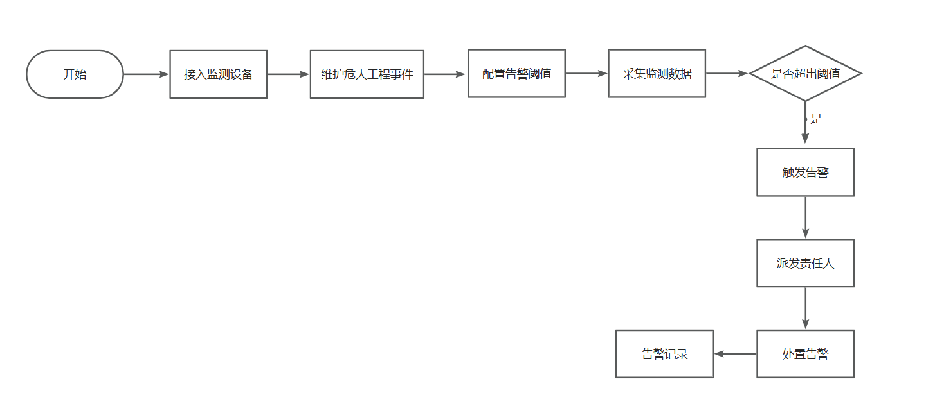
流程一：基础配置流程
创建监测区域（选择工程类型 → 填写区域名称）→ 在区域内添加监测点（填写监测点编号）→ 绑定监测设备至监测点（选择设备 → 关联至测点）→ 配置告警规则（设定指标阈值、处置负责人）→ 告警规则下发至对应设备和指标；告警通知固定采用站内信。
流程二：实时数据接收与展示
物联网平台按固定频率推送监测数据 → 系统保存原始监测记录至数据库 → 在前端按监测点/指标维度展示实时监测值和趋势图 → 支持历史数据查询、图表切换（折线图/表格）、数据导出。
流程三：阈值判断与告警触发
系统将接收到的监测数据与预设告警规则阈值自动比对。临近阈值（达到预警值80%）→ 触发预警提示；超出阈值 → 触发超限告警，自动生成告警记录。根据告警等级自动判定（一级/二级/三级），超限比例越高等级越高。
流程四：告警处置流程
系统生成告警记录 → 通过站内信通知处置负责人 → 负责人进入处置页查看告警详情（点位/指标/当前值/阈值）→ 现场核实 → 选择“已处理”或“误报”（默认已处理）→ 填写必填处置说明并按需上传附件 → 提交后状态更新为“已处置” → 闭环完成。

功能性需求（按子功能展开）

功能概述
本模块功能ID见6.6.1。原型、交互、状态和字段按本章集中定义，适用于对应功能ID；各功能的独立规则、权限和验收见6.8.9至6.8.11。

业务流程
本节业务流程遵循6.7.2“本模块核心业务流程”，各页面操作、状态变化及异常边界按6.8.4至6.8.9执行。

数据流程
数据按照项目归属进入台账，查询、统计和状态流转均作用于当前授权范围；保存后的状态、操作人和操作时间需可追溯。

原型页面
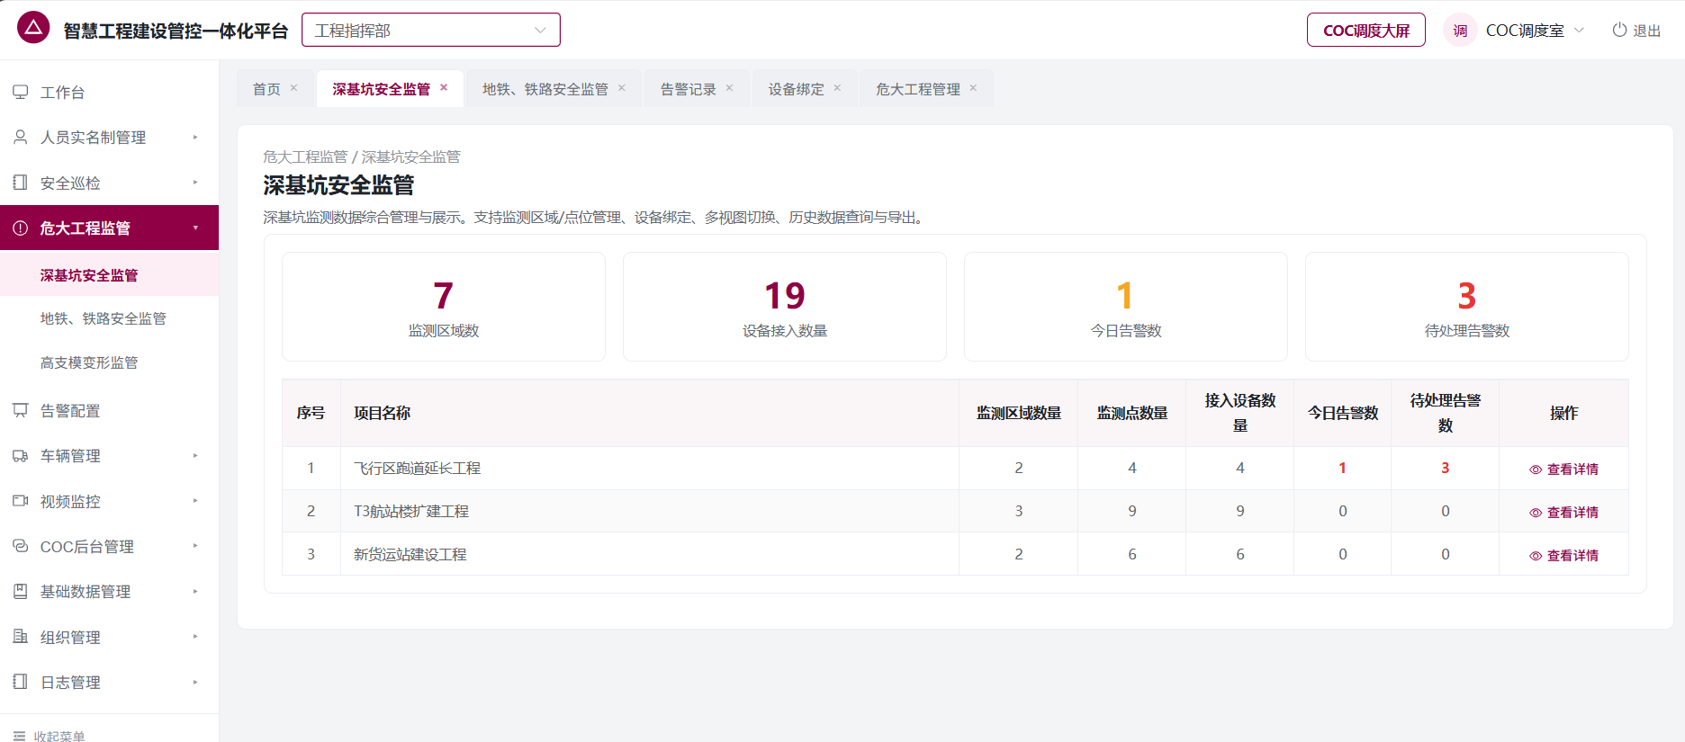
深基坑安全监管看板（指挥部层级）
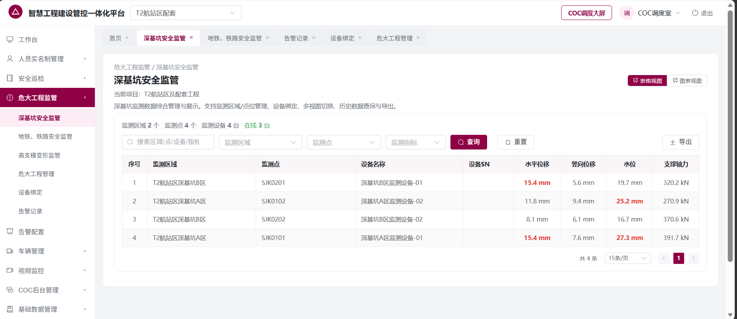
深基坑安全监管监测数据（项目层级）
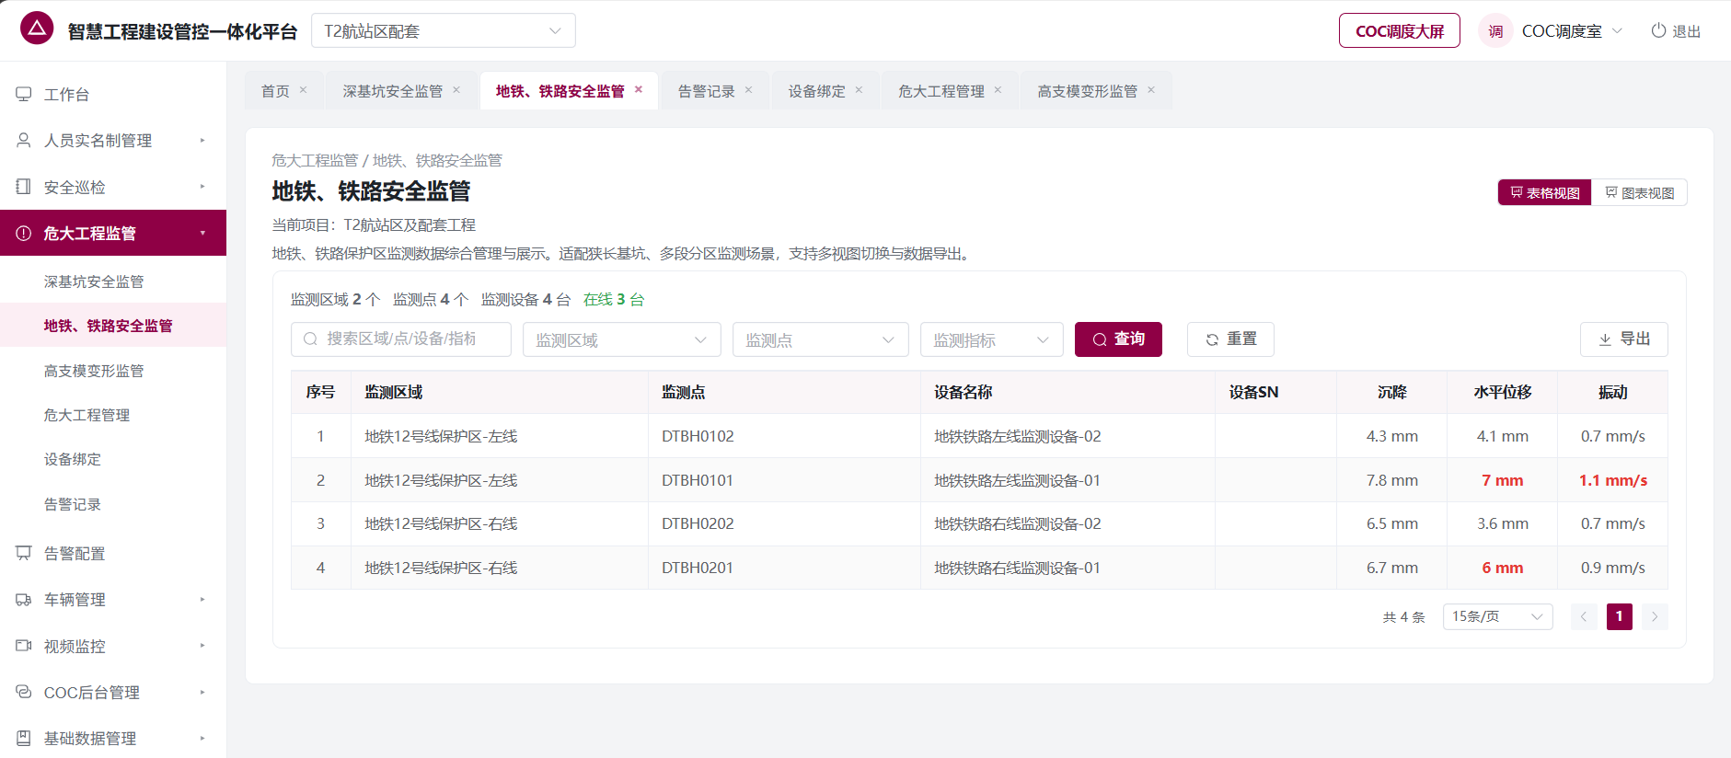
地铁铁路安全监管看板/监测数据（项目层级）
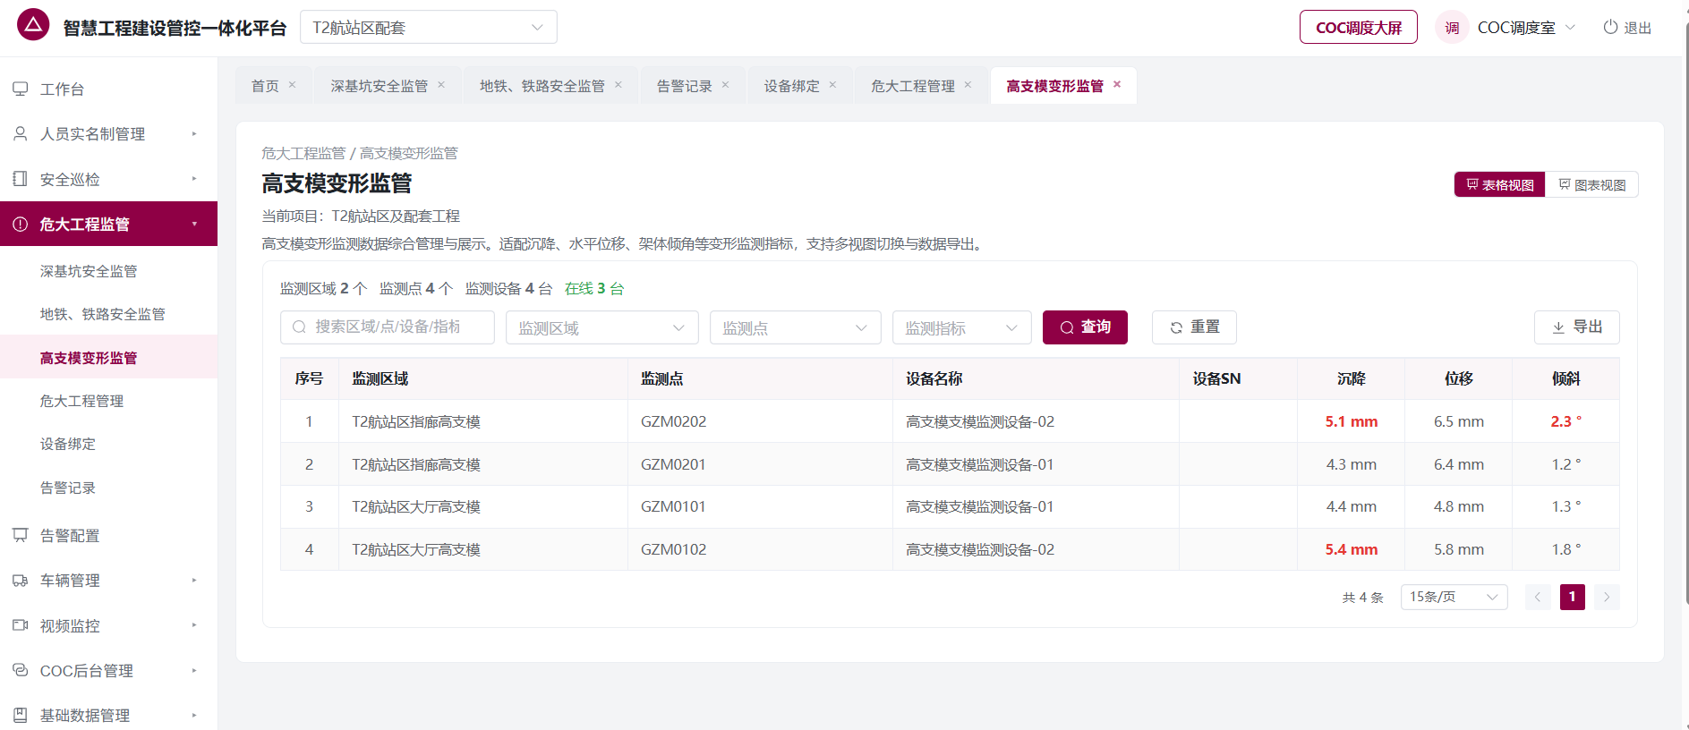
高支模变形监管看板/监测数据（项目层级）
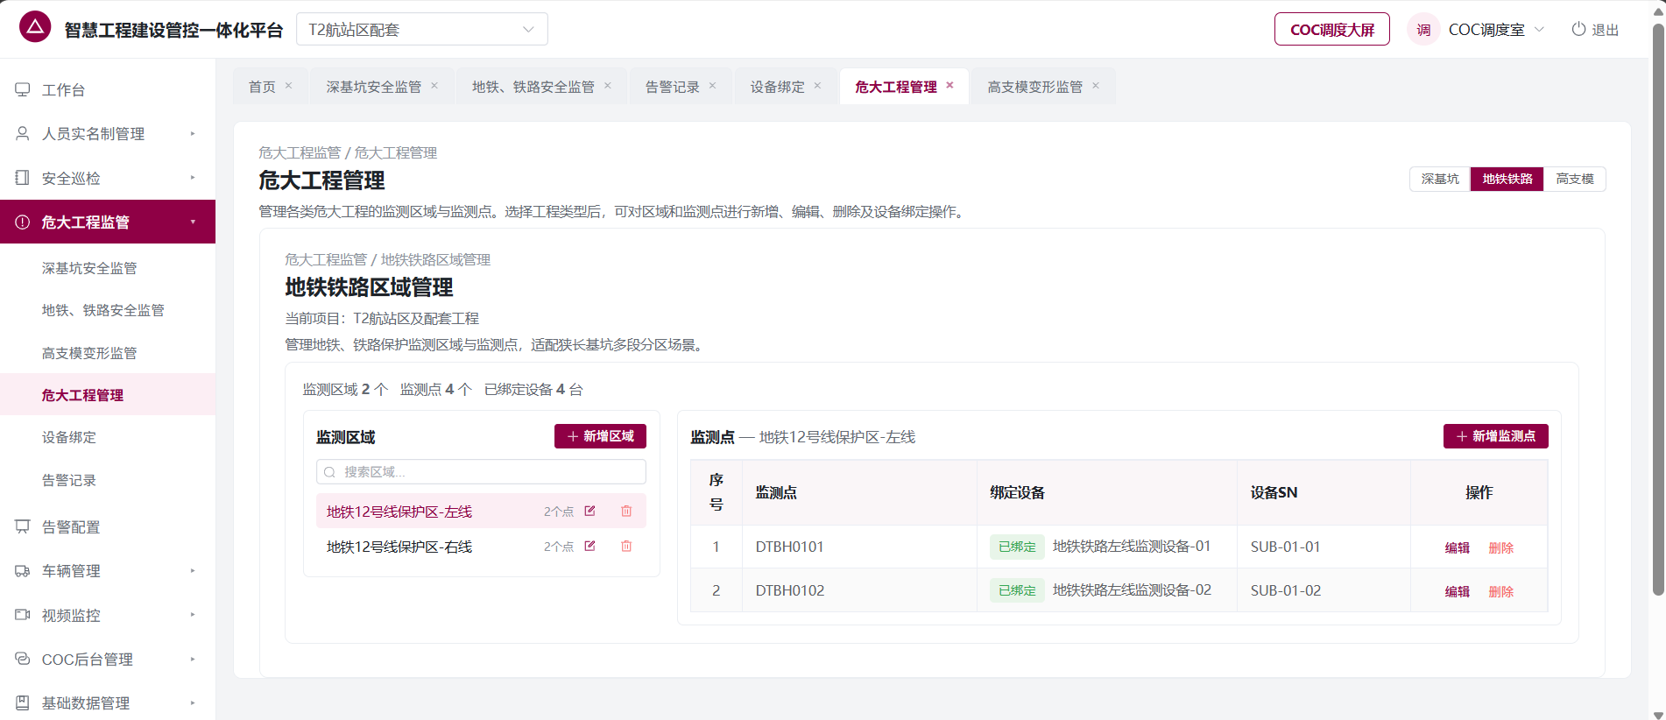
危大工程管理（三类工程类型切换）
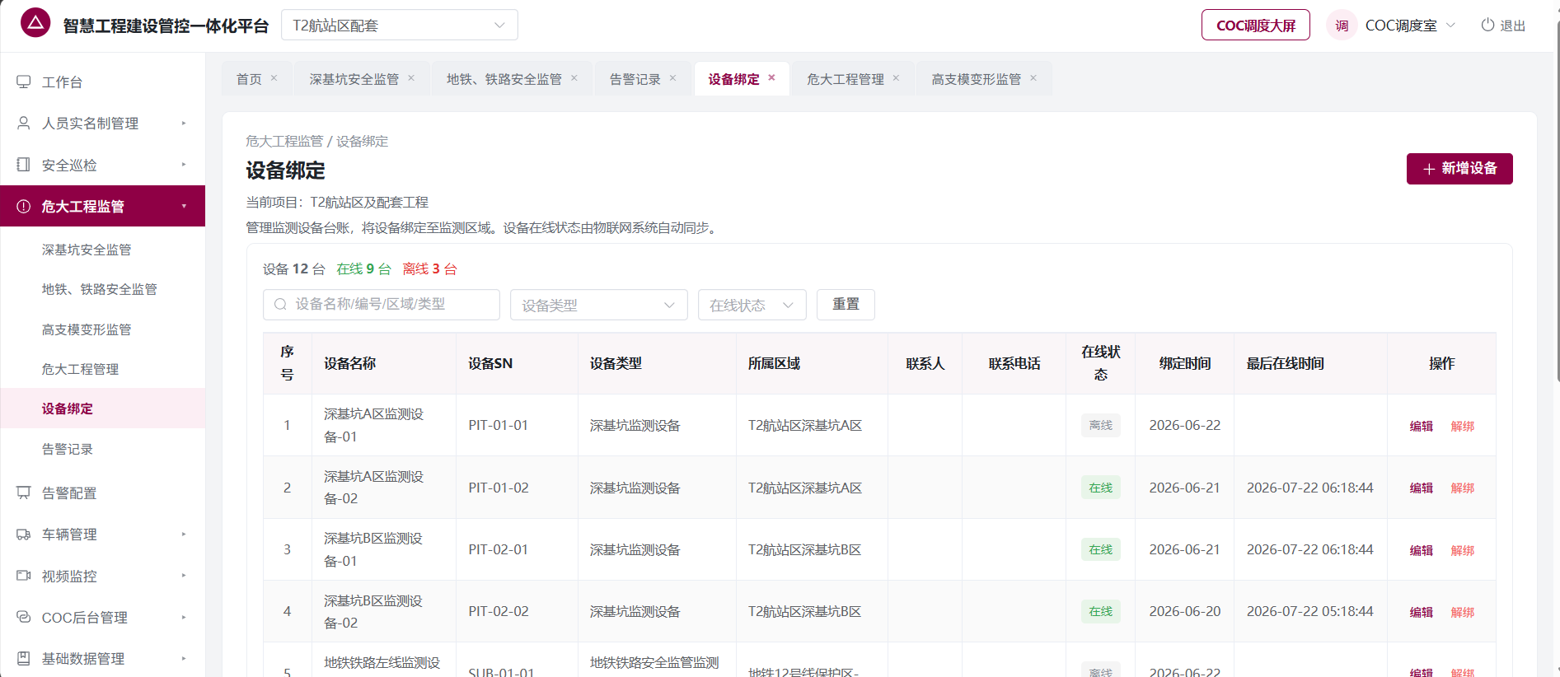
设备绑定台账
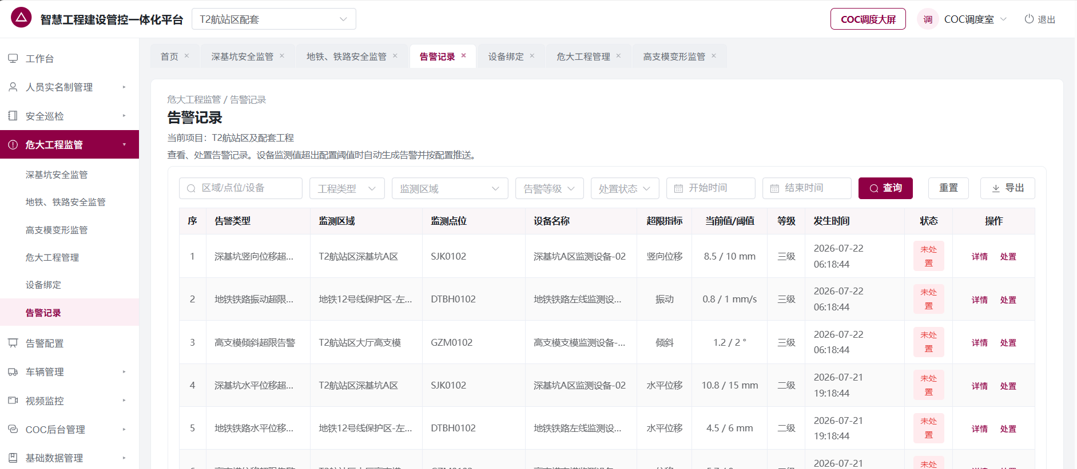
告警记录列表

交互说明
功能菜单 | 操作名称 | 前置条件 | 后置条件 | 异常说明
危大工程管理 | 新增监测区域 | 1.已登录 2.有权限 3.已选工程类型 | 1.创建新区域 2.列表刷新 | 名称为空/超长/重复时提示
危大工程管理 | 编辑监测区域 | 1.区域已存在 2.有编辑权限 | 1.更新区域名称 2.列表刷新 | 区域不存在/名称为空提示
危大工程管理 | 删除监测区域 | 1.区域已存在 2.有删除权限 | 1.删除区域及关联点 2.解绑设备 3.列表刷新 | 区域不存在/取消删除
危大工程管理 | 新增监测点 | 1.已选区域 2.已选设备 3.有新增权限 | 1.创建新监测点 2.绑定设备 3.列表刷新 | 名称/设备未选时提示，设备冲突提示
危大工程管理 | 编辑监测点 | 1.监测点已存在 2.有编辑权限 | 1.更新名称 2.更新设备绑定 3.列表刷新 | 监测点不存在提示
危大工程管理 | 删除监测点 | 1.监测点已存在 2.有删除权限 | 1.删除监测点 2.解绑设备 3.列表刷新 | 监测点不存在/取消删除
设备绑定 | 新增设备 | 1.已登录 2.有新增权限 | 1.新增设备记录 2.列表刷新 3.统计更新 | 名称/SN/类型未填时提示，SN重复提示
设备绑定 | 编辑设备 | 1.设备已存在 2.有编辑权限 | 1.更新设备信息 2.列表刷新 | 设备不存在/必填项为空提示
设备绑定 | 解绑设备 | 1.设备已存在 2.有解绑权限 | 1.移除设备记录 2.列表刷新 3.统计更新 | 设备不存在/取消操作
设备绑定 | 搜索/筛选 | 设备列表已加载 | 按条件过滤列表并实时更新 | 无匹配时显示空状态
告警记录 | 查看详情 | 1.告警记录已存在 | 进入告警处置页，上方展示完整告警详情；未处置告警在下方展示处置表单，已处置告警回显处置信息。 | 记录不存在提示
告警记录 | 处置 | 1.状态为"未处置" 2.有处置权限 | 选择“已处理/误报”（默认已处理），填写必填处置说明并可上传非必填附件；提交后更新为“已处置”，保存处置人和处置时间。 | 处置结果或处置说明为空时不允许提交；附件失败时提示并保留表单内容。
告警记录 | 导出 | 存在告警数据 | 按当前筛选条件导出CSV文件 | 无数据时提示
告警记录 | 筛选 | 告警列表已加载 | 按多条件组合筛选并刷新列表 | 无匹配时显示空状态

状态定义与状态机

设备状态
状态 | 含义 | 可执行操作
在线 | 设备正常运行，与系统保持连接，持续上报监测数据 | 编辑、解绑、查看详情
离线 | 设备与系统连接中断，超过心跳间隔未上报数据 | 编辑、解绑、查看详情

状态流转：
设备上电且网络正常，首次上报数据 → 在线；超过心跳间隔未收到数据上报 → 离线；设备恢复连接并上报数据 → 在线。

注：设备在线/离线状态由物联网系统自动同步，无需手动录入。

告警记录状态
状态 | 含义 | 可执行操作
未处置 | 告警已触发，系统已通过站内信通知，等待处置负责人核实处置。 | 查看详情、处置
已处置 | 责任人已选择处置结果并提交处置说明，告警闭环。 | 查看详情
状态流转：
监测值超出告警阈值 → 未处置；责任人填报处置结果并提交 → 已处置。

核心实体关系图
核心实体关系：项目 → 业务对象/监测对象 → 业务记录或告警记录 → 处置/整改记录 → 附件与个人中心任务。实体字段以6.8.8字段说明为准。

字段说明

核心字段编码与中文名
实体/对象 | 字段名 | 中文名 | 类型 | 必填 | 说明
监测区域 | area_name | 区域名称 | 文本 | 是 | 当前工程类型下唯一。
监测点 | point_code | 监测点编号 | 文本 | 是 | 区域内唯一。
监测设备 | device_sn | 设备编号 | 文本 | 是 | 不可重复。
告警 | alert_level | 告警等级 | 枚举 | 是 | 一级、二级、三级。
告警 | alert_status | 处置状态 | 枚举 | 是 | 未处置、已处置。
处置 | disposal_note | 处置说明 | 文本 | 处置时是 | 最多300字。

监测区域
字段 | 控件 | 是否必填 | 值域说明
区域名称 | 文本输入框 | 是 | 长度不超过50个字符
工程类型 | 下拉选择（只读） | 是 | 深基坑/地铁铁路/高支模

监测点
字段 | 控件 | 是否必填 | 值域说明
监测点编号 | 文本输入框 | 是 | 长度不超过50个字符，如：SJK001
所属区域 | 只读文本 | - | 当前选中的区域
绑定设备 | 下拉选择 | 是 | 未绑定其他监测点的设备列表

监测设备

字段 | 控件 | 是否必填 | 值域说明
设备名称 | 文本输入框 | 是 | 长度不超过50个字符
设备编号(SN) | 文本输入框 | 是 | 长度不超过30个字符
设备类型 | 下拉选择 | 是 | 深基坑/地铁铁路/高支模监测设备
所属区域 | 文本输入框 | 否 | -
联系人 | 文本输入框 | 否 | -
联系电话 | 文本输入框 | 否 | -
在线状态 | 只读标签 | - | 在线/离线
绑定时间 | 只读文本 | - | -
最后在线时间 | 只读文本 | - | -
备注 | 文本输入框 | 否 | -

告警记录
字段 | 控件 | 是否必填 | 值域说明
告警类型 | 只读文本 | - | -
监测区域 | 只读文本 | - | -
监测点位 | 只读文本 | - | -
设备名称 | 只读文本 | - | -
超限指标 | 只读文本 | - | -
当前数值 | 只读文本 | - | -
告警阈值 | 只读文本 | - | -
告警等级 | 只读文本 | - | 一级/二级/三级
发生时间 | 只读文本 | - | -
处置状态 | 只读标签 | - | 未处置/已处置
负责人 | 只读文本 | - | -
处置结果 | 单选 | 处置时必填 | 已处理、误报；默认已处理。
处置说明 | 多行文本 | 处置时必填 | 说明现场处理情况或误报原因，最多300字。
处置附件 | 文件上传 | 否 | 非必填，最多5个文件，支持图片、PDF及常用文档格式。
处置人 | 只读文本 | 否 | 提交处置的当前用户。
处置时间 | 只读文本 | 否 | 系统记录提交时间。

业务规则与边界
规则项 | 规则
选人范围 | 告警处理人限当前项目组织树内在职人员，不允许跨项目选择。
列表排序 | 监测数据默认按推送时间降序；告警记录默认未处置优先、同状态按发生时间降序。
通知 | 超限告警固定采用站内信，不展示通知方式且不发送短信。
处置 | 详情页上方展示完整信息，下方选择已处理/误报（默认已处理）、填写必填说明并可上传附件。

权限要求
操作 | 可访问角色 | 说明
指挥部查看 | 工程指挥部用户 | 按授权项目查看统计与明细。
项目维护 | 项目经理/设备管理员 | 维护区域、点位和设备绑定。
告警处置 | 监管负责人/项目授权处置人 | 仅未处置告警。

验收标准（Given-When-Then）
编号 | 验收项 | Given | When | Then
AC-HAZ-01 | 设备绑定唯一 | 设备已绑定其他点位 | 再次绑定 | 系统提示冲突并拒绝保存。
AC-HAZ-02 | 统一处置 | 告警未处置 | 提交结果、说明和可选附件 | 告警变为已处置并回显留痕。
AC-HAZ-03 | 通知 | 监测值超限 | 生成告警 | 只通过站内信通知处置人。

接口与集成
接口或事件 | 对端模块 | 方向 | 数据/触发条件 | 约定
监测数据 | 物联网系统 | 外部→本模块 | 点位、指标、当前值、阈值 | 按设备和时间幂等。
预警任务 | 个人中心 | 本模块→公共能力 | 未处置危大告警 | 异步生成处置任务。

非功能需求
性能：常用列表和详情查询在正常网络下应在3秒内完成首屏展示。安全与权限：按项目数据权限与功能权限交集控制访问。兼容性：支持当前平台WEB端及本模块涉及的移动端。可用性：公共能力不可用时保留已保存数据并明确提示失败原因。

本模块版本规划
版本 | 计划时间 | 包含功能 | 不包含功能
V1.1 | 2026-08 | 本模块功能ID表中全部P0及已确认P1功能。 | 6.3.6 Out of Scope所列能力。
后续版本 | 待排期 | 根据业务确认单补充扩展功能。 | —

附录
待确认问题：无。本文不保留已废止的API业务契约章节；业务规格以本模块的交互、状态、字段、规则、权限和验收标准为准。

AI应用

模块概述
AI应用模块面向项目部建立“预警配置—AI识别—站内信通知—查看/批量处置—台账留痕”的轻量闭环，并面向工程指挥部提供跨项目AI预警统计。项目级不设置AI预警统计看板。

本模块范围
类型 | 内容
In Scope | 项目级预警配置；现场不安全行为检测、现场隐患事件检测、围栏入侵及破坏检测三类独立台账；查看、单条处置、批量处置；处置附件；站内信；指挥部AI预警统计看板及项目明细下钻；个人中心预警联动。
Out of Scope | 告警等级、自动升级、分级推送、短信及其他通知渠道、处置转派/督办/整改复查审批、项目级AI预警统计看板、指挥部看板时间范围选择。多机位人员轨迹预测和无人机AI识别仅保留菜单占位，本期不作功能验收。

统计口径
统计指标 | 中文计算口径
预警总数 | 当前项目筛选范围内全部AI预警记录数量。
未处置数量 | 当前范围内预警状态为“未处置”的记录数量。
已处置数量 | 当前范围内预警状态为“已处置”的记录数量。
处置率 | 已处置数量 ÷ 预警总数 × 100%；预警总数为0时显示0.0%。
已处理数量 | 已处置记录中处置结果为“已处理”的数量。
误报数量 | 已处置记录中处置结果为“误报”的数量。

模块依赖与协作
依赖模块/公共能力 | 依赖内容 | 本模块用法 | 不可用时处理
项目与组织权限 | 项目、组织树、在职人员、数据权限 | 限定项目数据及预警处置人选择范围 | 无法获取时禁止保存配置或仅展示已有数据。
视频与AI识别能力 | 摄像头、识别类型、截图、时间、位置 | 生成三类AI预警记录 | 保留已有记录，新识别数据不生成预警。
站内信 | 接收人和预警摘要 | 配置启用且匹配到处置人时发送通知 | 预警仍入台账并标记通知失败，允许后续补发。
文件上传 | 图片、PDF及常用文档 | 保存非必填处置附件 | 附件失败不改变预警状态，提示重新上传。
个人中心 | 预警处置任务 | 集中展示和处置AI预警 | AI模块台账仍可查看和处置。

用户与角色
角色名称 | 职责与使用场景 | 相关功能ID
项目安全负责人 | 查看三类台账，编辑预警处置人，启用/禁用配置，执行单条或批量处置。 | F-AI-01～F-AI-04
项目预警处置人 | 接收站内信，查看分配的预警并提交处置结果、说明和附件。 | F-AI-02～F-AI-04
项目授权查看人 | 查看当前项目三类预警台账和已处置信息。 | F-AI-02～F-AI-04
工程指挥部用户 | 查看全部项目AI预警统计，并下钻项目预警明细；不维护项目配置。 | F-AI-05、F-AI-06
系统管理员 | 维护菜单、角色和数据访问权限。 | 全部

功能清单
功能ID | 用户端 | 系统层级 | 菜单/功能 | 功能描述 | 优先级 | 备注
F-AI-01 | WEB | 项目级 | AI应用/预警配置 | 展示全部预警类型；编辑多名处置人；启用或禁用配置。 | P0 | 无新增、删除及通知方式字段。
F-AI-02 | WEB | 项目级 | 现场不安全行为检测 | 独立台账展示未戴安全帽、未穿反光衣、吸烟等预警，支持查看、单条和批量处置。 | P0
F-AI-03 | WEB | 项目级 | 现场隐患事件检测 | 独立台账展示烟火预警、物料违规堆放、临边防护缺失等预警，支持查看、单条和批量处置。 | P0
F-AI-04 | WEB | 项目级 | 围栏入侵及破坏检测 | 独立台账展示围栏入侵、围栏破坏预警，支持查看、单条和批量处置。 | P0
F-AI-05 | WEB | 指挥部级 | AI预警统计看板 | 按项目统计预警总数、未处置数、已处置数、处置率、已处理数和误报数，并展示趋势和类型分布。 | P1 | 不提供时间范围选择。
F-AI-06 | WEB | 指挥部级 | 项目预警明细 | 从指挥部看板按项目和台账类型下钻查看预警明细。 | P1 | 项目级侧栏无统计看板。
F-AI-07 | WEB | 项目级 | 多机位人员轨迹预测 | 保留菜单和功能待定提示。 | P2 | 本期不验收业务功能。
F-AI-08 | WEB | 项目级 | 无人机AI识别 | 保留菜单和功能待定提示。 | P2 | 本期不验收业务功能。

核心业务流程
AI识别异常 → 生成“未处置”预警 → 按当前项目和预警类型匹配已启用配置中的处置人 → 向处置人发送站内信 → 处置人在模块台账或个人中心查看详情 → 单条或批量选择“已处理/误报”（默认已处理）→ 填写处置说明并按需上传附件 → 提交后状态变为“已处置” → 指挥部看板按统一口径统计。

原型页面
页面名称 | 页面路径 | 核心内容 | 备注
预警配置 | /ai-app/alert-config | 全部预警类型、处置人、状态、更新信息、编辑及启用/禁用 | 项目级
现场不安全行为检测 | /ai-app/unsafe-behavior | 指标卡、查询、预警台账、查看、处置、批量处置 | 项目级
现场隐患事件检测 | /ai-app/hazard-event | 指标卡、查询、预警台账、查看、处置、批量处置 | 项目级
围栏入侵及破坏检测 | /ai-app/fence-intrusion | 指标卡、查询、预警台账、查看、处置、批量处置 | 项目级
预警查看/处置 | /ai-app/{category}/{id} | 上方详情、下方处置信息或处置入口 | 项目级
AI预警统计看板 | /ai-alert-dashboard | 项目筛选、六项指标、趋势、类型分布、项目统计 | 仅指挥部
项目预警明细 | /ai-alert-dashboard/project/{projectId}/{category} | 指定项目和台账类型的预警明细 | 仅指挥部下钻

交互说明
操作 | 触发方式 | 系统响应 | 异常处理
加载预警配置 | 进入项目级预警配置 | 自动展示八类预警类型；默认按所属台账顺序、同台账内按预置类型顺序，固定排序。 | 无配置人员时处置人显示为空，不删除类型行。
编辑处置人 | 点击配置行“编辑” | 预警类型和所属台账只读；处置人项目级多选，仅当前项目组织树内在职人员，保存后更新人员和时间。 | 未选择处置人时禁止保存。
启用/禁用 | 点击“启用”或“禁用”并确认 | 禁用后暂停该类型的新预警匹配和站内信通知；历史预警不受影响。 | 取消确认不改变状态。
查询台账 | 选择日期、预警类型、状态或输入关键字 | 排序作用于当前筛选结果：未处置优先，同状态按预警时间降序；分页后保持稳定；不支持点列头改排序。 | 无匹配数据时显示空状态。
查看预警 | 点击“查看” | 进入详情页，展示截图、项目、位置、摄像头、类型、内容、处置人和处置信息。 | 记录不存在时提示并返回台账。
单条处置 | 未处置记录点击“处置” | 默认已处理；处置说明必填；附件非必填且最多5个；提交后状态变为已处置。 | 必填项缺失时不允许提交。
批量处置 | 勾选多条未处置记录后点击“批量处置” | 对所选记录使用同一处置结果、说明和附件；已处置记录不可勾选。 | 没有可处置记录时按钮禁用。
查看指挥部看板 | 指挥部进入AI预警统计看板 | 按项目展示统计指标、趋势、类型分布和项目统计表；页面无时间范围控件。 | 无数据时指标显示0、图表显示空状态。
项目下钻 | 点击项目预警明细 | 进入指定项目和台账类型的明细页；仍处于指挥部层级。 | 项目或分类无效时显示空状态。

状态定义与状态机

预警状态
状态 | 含义 |  |  |  | 可执行操作
未处置 | AI预警已生成，尚未提交处置结果。 |  |  |  | 查看、处置、批量处置
已处置 | 已提交“已处理”或“误报”结果及处置说明。 |  |  |  | 查看
触发动作 |  | 前置状态 | 目标状态 | 系统行为
AI识别生成预警 |  | 无 | 未处置 | 生成台账记录，匹配处置人并发送站内信。
提交单条或批量处置 |  | 未处置 | 已处置 | 保存处置结果、说明、附件、处置人和处置时间。

配置状态
状态 | 含义 | 可执行操作
已启用 | 参与处置人匹配并发送站内信。 | 编辑、禁用
已禁用 | 保留配置但暂停新预警匹配和站内信通知。 | 编辑、启用

字段说明

预警配置字段
实体/对象 | 字段名 | 中文名 | 类型 | 必填 | 说明
预警配置 | alert_type | 预警类型 | 枚举 | 是 | 系统预置八类，不允许修改。
预警配置 | category | 所属台账 | 枚举 | 是 | 不安全行为、隐患事件、围栏入侵及破坏。
预警配置 | handlers | 处置人 | 人员多选 | 是 | 当前项目组织树内在职人员，可多选，不跨项目。
预警配置 | enabled | 状态 | 枚举 | 是 | 已启用、已禁用。
预警配置 | updated_by | 更新人 | 文本 | 否 | 最近一次保存或启停操作人。
预警配置 | updated_at | 更新时间 | 日期时间 | 否 | 最近一次保存或启停时间。

预警台账与处置字段
实体/对象 | 字段名 | 中文名 | 类型 | 必填 | 说明
预警 | alert_no | 预警编号 | 文本 | 是 | 系统生成的唯一编号。
预警 | snapshot | 预警截图 | 图片 | 否 | AI识别时的现场截图。
预警 | occurred_at | 预警时间 | 日期时间 | 是 | AI识别异常的时间。
预警 | alert_type | 预警类型 | 枚举 | 是 | 当前台账所属类型。
预警 | content | 预警内容 | 文本 | 是 | 识别结果的中文描述。
预警 | location | 发生位置 | 文本 | 是 | 施工区域或围界位置。
预警 | camera | 摄像头名称 | 文本 | 否 | 产生预警的监控设备。
预警 | handler | 处置人 | 人员 | 否 | 由启用配置匹配；未匹配时显示未配置。
预警 | status | 预警状态 | 枚举 | 是 | 未处置、已处置。
处置 | disposition | 处置结果 | 枚举 | 处置时是 | 已处理、误报；默认已处理。
处置 | disposal_note | 处置说明 | 文本 | 处置时是 | 最多300字。
处置 | attachments | 处置附件 | 文件数组 | 否 | 最多5个，支持图片、PDF及常用文档。
处置 | disposed_by | 处置人 | 人员 | 否 | 提交处置的当前用户。
处置 | disposed_at | 处置时间 | 日期时间 | 否 | 系统记录提交时间。

业务规则与边界
规则项 | 规则
预警类型 | 系统预置八类并全部展示；不提供新增和删除。
处置人范围 | 项目级多选，仅当前预警所属项目组织树内在职人员（含项目参建单位人员），不允许跨项目选择。
通知 | 固定采用站内信；所有页面不提供通知方式选择或展示，不发送短信。
处置 | 单条和批量均只允许处理未处置记录；处置结果默认已处理，处置说明必填，附件非必填。
台账排序 | 未处置优先；同状态按预警时间降序；排序作用于当前筛选结果，分页顺序稳定且不支持列头改排序。
配置排序 | 按所属台账预置顺序、同台账内按预警类型预置顺序；固定排序。
看板层级 | AI预警统计看板仅指挥部可见；项目级菜单和权限树均不展示，项目级访问相关路径时返回工作台。
看板时间 | 指挥部AI预警统计看板不提供时间范围选择，按当前项目筛选范围内的全部AI预警统计。

权限要求
操作 | 可访问角色 | 说明
查看项目台账 | 项目安全负责人、项目处置人、项目授权查看人 | 仅当前项目数据。
编辑/启停配置 | 项目安全负责人 | 仅当前项目；预警类型只读。
处置/批量处置 | 项目安全负责人、被配置处置人 | 仅未处置记录。
查看指挥部看板及下钻 | 工程指挥部用户 | 可查看全部授权项目；项目级用户不可见。

验收标准（Given-When-Then）
编号 | 验收项 | Given | When | Then
AC-AI-01 | 配置完整展示 | 进入任一项目预警配置页 | 页面加载 | 八类预警类型全部逐行展示，页面无新增和删除按钮。
AC-AI-02 | 编辑处置人 | 配置行已存在 | 选择一名或多名当前项目人员并保存 | 该行处置人和更新时间更新，预警类型不变。
AC-AI-03 | 启用禁用 | 配置处于已启用或已禁用 | 执行相反启停操作并确认 | 状态切换且历史预警不删除。
AC-AI-04 | 通知渠道 | 启用配置匹配到处置人 | 产生新预警 | 系统仅发送站内信，所有页面无短信或通知方式字段。
AC-AI-05 | 单条处置 | 预警状态为未处置 | 选择结果、填写说明并提交 | 状态变为已处置并记录结果、说明、处置人和时间。
AC-AI-06 | 批量处置 | 勾选多条未处置预警 | 填写统一结果、说明和附件并提交 | 所选记录全部变为已处置；已处置记录不可勾选。
AC-AI-07 | 附件非必填 | 处置表单已填写必填项 | 不上传附件直接提交 | 处置成功；上传时最多允许5个支持格式文件。
AC-AI-08 | 状态口径 | 预警已生成 | 未提交或已提交处置 | 状态仅显示未处置或已处置，已处理/误报仅作为处置结果。
AC-AI-09 | 看板时间控件 | 指挥部进入AI预警统计看板 | 查看查询区域 | 只提供项目筛选，不显示时间范围选择。
AC-AI-10 | 看板层级 | 当前组织切换到项目级 | 查看侧栏或访问看板路径 | 项目级不展示AI预警统计看板并返回工作台；指挥部入口保留。

个人中心预警中心

模块概述
个人中心预警中心集中展示人员实名、AI应用、机械设备监管和危大工程监测预警。AI应用、机械设备监管、危大工程监测各提供一条待处理示例；点击详情不跳转来源模块，而是进入专用预警处置页。

功能清单
功能ID | 用户端 | 系统层级 | 功能名称 | 功能描述 | 优先级
F-PC-01 | WEB | 指挥部/项目 | 预警中心查询 | 按所属模块、预警类型、状态和关键字查询。 | P0
F-PC-02 | WEB | 指挥部/项目 | 预警详情与处置 | 专用页面上方展示详情、下方展示处置表单或已处置信息。 | P0
F-PC-03 | WEB | 指挥部/项目 | 批量处置 | 对勾选的待处理处置任务使用统一结果、说明和附件进行关闭。 | P1

交互说明
操作 | 触发方式 | 系统响应 | 异常处理
筛选 | 选择所属模块、预警类型、状态或输入关键字 | 过滤当前可见预警；默认待处理优先，同状态按预警时间降序；固定排序，分页顺序稳定。 | 无数据时显示空状态。
查看详情 | 点击列表“详情” | 进入个人中心预警处置页，不跳转来源模块；上方展示编号、模块、项目、位置、监测源、处置人和内容。 | 记录不存在时提示并返回预警中心。
处置 | 待处理任务进入详情页 | 下方默认“已处理”，可改为“误报”；处置说明必填；附件非必填，最多5个；提交后关闭并回显处置信息。 | 必填项缺失时不允许提交。
批量处置 | 勾选待处理处置任务 | 使用同一结果、说明和附件批量关闭；通知类条目和已关闭任务不参与。 | 没有可处置项时提示。

状态定义与状态映射
个人中心状态 | 来源模块状态 | 含义 | 可执行操作
待处理 | 未处置 | 来源预警尚未提交处置结果。 | 查看、处置、批量处置
已关闭 | 已处置 | 已提交处置结果并完成闭环。 | 查看

字段说明
实体/对象 | 字段名 | 中文名 | 类型 | 必填 | 说明
预警中心 | module | 所属模块 | 枚举 | 是 | 人员实名、AI应用、机械设备监管、危大工程监测。
预警中心 | warning_no | 预警编号 | 文本 | 是 | 来源预警唯一编号。
预警中心 | alert_type | 预警类型 | 文本 | 是 | 来源模块预警类型。
预警中心 | status | 任务状态 | 枚举 | 是 | 待处理、已关闭。
预警中心 | project_name | 所属项目 | 文本 | 是 | 来源预警所属项目。
预警中心 | warning_time | 预警时间 | 日期时间 | 是 | 来源预警发生时间。
预警中心 | location | 发生位置 | 文本 | 否 | 预警现场位置。
预警中心 | source_name | 设备/监测源 | 文本 | 否 | 摄像头、机械设备或监测点。
预警中心 | handler | 当前处置人 | 人员 | 否 | 来源模块匹配的处置人。
处置 | disposal_result | 处置结果 | 枚举 | 处置时是 | 已处理、误报；默认已处理。
处置 | disposal_note | 处置说明 | 文本 | 处置时是 | 最多300字。
处置 | attachments | 处置附件 | 文件数组 | 否 | 最多5个，支持图片、PDF和常用文档。

业务规则与权限
规则项 | 规则
所属模块 | 查询条件必须包含人员实名、AI应用、机械设备监管、危大工程监测。
示例数据 | AI应用、机械设备监管、危大工程监测各提供一条待处理示例。
详情入口 | 详情统一进入个人中心预警处置页，不跳转来源模块。
页面布局 | 上方展示预警详情；待处理任务下方展示处置表单，已关闭任务下方回显处置信息。
处置权限 | 仅当前任务处置人及具备相应项目预警处置权限的人员可提交；数据范围为组织可见集与功能权限的交集。
通知 | 来源模块通知固定采用站内信，个人中心不展示通知方式。

验收标准（Given-When-Then）
编号 | 验收项 | Given | When | Then
AC-PC-01 | 所属模块筛选 | 进入个人中心预警中心 | 展开所属模块 | 可选择人员实名、AI应用、机械设备监管、危大工程监测并正确筛选。
AC-PC-02 | 示例数据 | 首次进入预警中心 | 查看列表 | AI应用、机械设备监管、危大工程监测各至少显示一条待处理示例。
AC-PC-03 | 详情路由 | 任一非人员实名预警存在 | 点击详情 | 进入个人中心专用处置页而非来源模块。
AC-PC-04 | 处置页面 | 任务状态为待处理 | 进入详情 | 上方显示详情，下方显示默认已处理的处置表单、必填说明和非必填附件。
AC-PC-05 | 提交关闭 | 处置结果和说明已填写 | 提交处置 | 任务状态变为已关闭并回显结果、说明、附件、处置人和时间。

